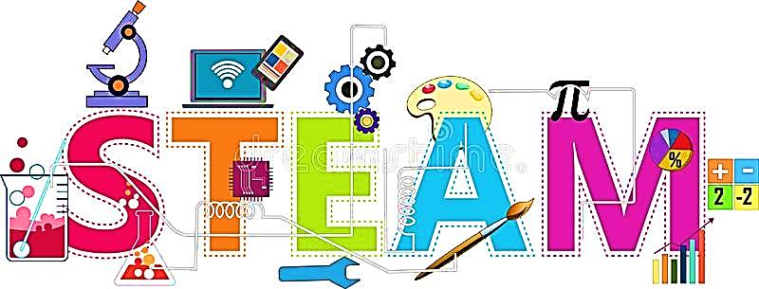

STEАМ- освіта – орієнтир
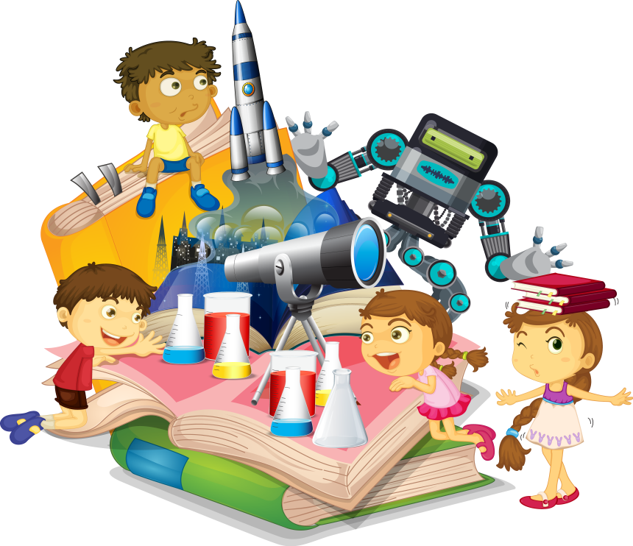
на майбутнє дошкільника

Автор-упорядник:
Хижняк Марина Олегівна, вихователь закладу дошкільної освіти
(ясла-садок) «Сонечко» с.Геронимівка Руськополянської сільської ради Черкаської області;

У посібнику розкрито значення впровадження в освітній процес у роботу з дошкільниками STEАM - освіти, яка дозволяє дітям досліджувати, ділитись своїм досвідом, спостереженнями в навколишньому світі, застосовувати свої знання і досвід на практиці.
Акцентовано увагу на вирішення завдань сучасної STEAM освіти, засобами інноваційних педагогічних методик. Зокрема, таких як: «Біоніка» та «Математичний розвиток дошкільників засобами еврестичного навчання».
У посібнику наводяться приклади математичних ігор, вправ, задач, математичних диктантів із евристичного навчання.
Представлено цікаві ігрові завдання, ребуси та планування освітньої діяльності з Біоніки та конспекти занять із елементами STEАM освіти для дітей середнього та старшого дошкільного віку.
Посібник призначений вихователям і педагогам ЗДО, студентам педагогічних освітніх установ, а також батькам дітей середнього та старшого дошкільного віку.

Обсяг роботи: 70 сторінок

ЗМІСТ
Вступ………………………………………………………………..………….....4
- Біоніка – напрямок в реалізації STEАM освіти дошкільників……...…….5
- Ігрові завдання з біоніки для дітей середнього та старшого
дошкільного віку………………………………..…………….……………16
- Ребуси для дітей старшого дошкільного віку «Біоніка»……...………...22
- Евристичний метод навчання як сучасний напрямок в математичному розвитку дошкільнят…………………………………………………….…24
- Математичні диктанти для дітей старшого дошкільного віку…………………………………………………………………...…...…40
- Конспекти організованої навчальної діяльності з елементами STEАM освіти для дітей середнього та старшого дошкільного віку ЗДО
  - Конспект організованої навчальної діяльності з використанням STEАM підходу для дітей старшого дошкільного віку «Пригоди льотчика у дивовижній країні »…………………………...…………………………..46
  - Конспект організованої навчальної діяльності з використанням STEАM-технологій та мнемотехніки для дітей старшого дошкільного віку «Подорож в країну казок»…………….……………………...……………51
  - Конспект організованої навчальної діяльності з використанням STEAM технологій для дітей середнього дошкільного віку «Прогулянка з роботом Мікібот нашим селом»……………………….………………….58
- STEАM-ігри для розвитку інженерного мислення та креативності дошкільників…………………………………………………………...……61
Література……………………….…………………………………….………..69

ВСТУП
Широкими кроками по країні йде для когось, поки ще дивовижний, а для когось вже цілком зрозумілий тренд. Жодна освітня конференція, жодний серйозний захід від світу педагогіки вже не обходиться без цих п’яти літер, витіювато об'єднаних в помітне «STEАM».
Абревіатура STEАM розшифровується як Science (Наука), Technology (Технології), Engineering (Інженерія), Art (мистецтво) та Mathematics (Математика). Саме ці напрями лежать в основі даної методики освіти.
Що таке STEАM? Про це може кожен педагог може прочитати багато корисної, теоретичної інформації в інтернеті. Але часто педагоги, а особливо вихователі дошкільних закладів, скаржаться на брак практичного матеріалу, методичних розробок, які б можливо було б застосовувати у роботі з дітьми.
Я часто чую від колег: «У наших умовах STEАM неможливий!". Але це не більше, ніж міф. Ніхто не завадить вам зробити заняття, яке ви викладаєте, об'ємніше, цікавіше для вихованців і при цьому виконати вимоги STEАM освіти». У багатьох випадках в STEАM дозволено все, що ви хочете робити по-новому, але самі не даєте собі на це дозволу.
Для мене головне в STEАM - це зв'язок практичних занять, що дозволяють дітям досліджувати, ділитися своїм досвідом, спостереженнями в навколишньому світі, застосування своїх знань і досвіду на практиці.
В даному посібнику я хотіла б сформувати розуміння, педагогів де можна використовувати STEАM-технологію, в межах освітньої програми та поза її межами. Дати можливість вихователям побачити багатогранність роботи зі STEАM в дошкільному закладі. Показати її практичне застосування на заняттях з навчальної організованої діяльності. Зокрема, ознайомити з «Біонікою» та «Математичним розвитком дошкільників засобами еврестичного навчання».як одними з можливих напрямків у роботі.

- Біоніка – напрямок в реалізації STEАM освіти дошкільників
Людей завжди цікавило, чи можна, наприклад, навчитися літати, як птахи або плавати під водою, як риби. Спочатку людина могла тільки мріяти про це: вона придумувала чарівні казки про килим-літак, про підводні царства, де можуть жити люди. З незапам'ятних часів люди намагалися наслідувати природу, копіювати зовнішній вигляд різних організмів, при створенні машин і пристроїв.
Природа – геніальний конструктор, інженер, художник і великий будівельник. Будь-який витвір природи являє собою досконалий об’єкт, що відрізняється вражаючою надійністю, міцністю, економічністю. Більшість людських винаходів вже «запатентовано» природою. І докази цієї думки можна зустріти на кожному кроці.
Звірі, птахи, рослини, риби «підказували» людині, що потрібно робити, щоб вирішити нагальні для неї інженерні завдання.
Оточивши себе безліччю машин, живучи в епоху великих швидкостей і сучасних технологій, людина знову звертається за порадою до природи і час від часу «консультується» з нею, адже її винахідливість не має меж.
Людина вчиться у природи, спостерігаючи за нею. Саме з цілеспрямованого «підглядання» за природою бере свій початок нова наука – біоніка.
Біоніка-наука, прикордонна між біологією і технікою, вирішує інженерні задачі на основі моделювання структури і життєдіяльності організмів.
Датою народження біоніки прийнято вважати 13 вересня 1960 року, однак, в дійсності, основні концепції склалися задовго до цього.
Мета цієї науки - допомогти людині «перейняти» секрети у живої природи, так як природа створила досконалі живі механізми.
Вивчивши наукову теорію біоніки, я подумала про те, як цей цікавий пізнавальний матеріал застосувати в практиці моєї роботи з дітьми в дошкільному закладі?
Для того, щоб робота по застосуванню елементів біоніки з дітьми старшої групи мала планомірний та упорядкований характер, я поставила перед собою наступні завдання:
1.Формування у дітей уявлень про тваринний і рослинний світ як джерело знань, використовуваних в технічному прогресі, тобто прикладне значення біоніки як науки.
2.Навчання дітей встановленню відповідності між об'єктом природи і його технічним аналогом.
3.Розвиток креативності, винахідливості, фантазії.
4.Виховання дбайливого ставлення до живих об'єктів рослинного і тваринного світу, які є технічними аналогами біоніки як науки.
Для вирішення завдання необхідно було чітко і конкретно визначити об'єкти для розуміння дітьми старшого дошкільного віку аналогії між творіннями природи і творіннями рук людських, які могли би бути доступними для дітей.
Проаналізувавши деякі можливі варіанти, я склала добірку матеріалів для дошкільнят, для їх кращого розуміння по встановленню відповідності між об'єктом природи і його технічними аналогом. Зразок роботи представлений у наступній підбірці зображень.
Луска риби - Черепиця
Принцип розташування луски риби у ліг в основу укладання черепиці.
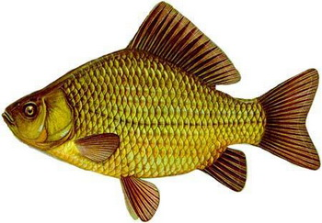
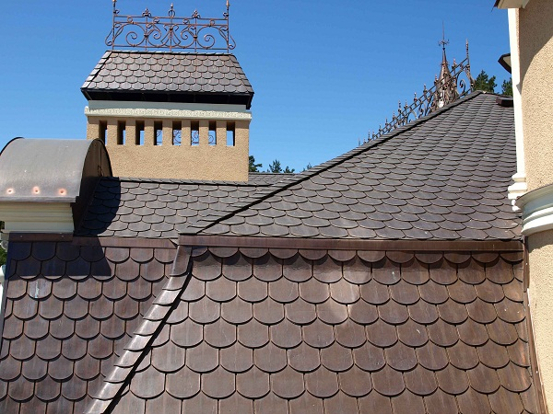

Кульбаба – Парашут
Форма куполу кульбаби лягла в основу створення парашута.

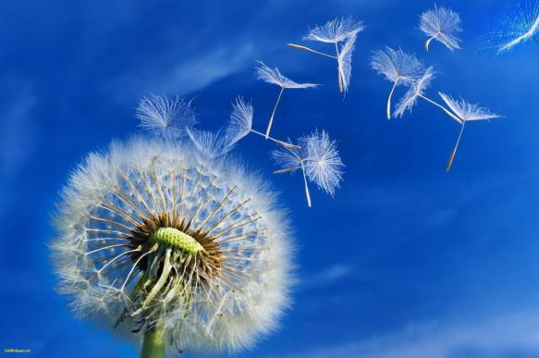

Сороконіжка - Потяг
І у сороконіжки, і у поїзда є між собою схожі з'єднання
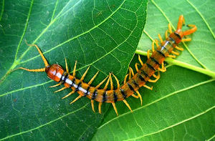
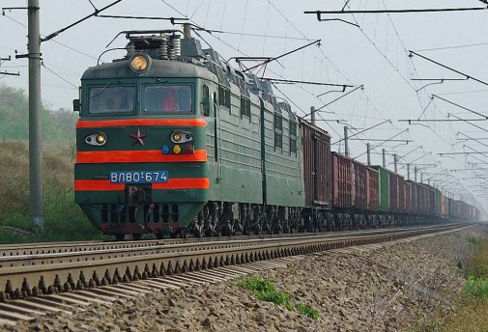

Пінгвіни – Снігохідна машина
Спосіб пересування по пухкому снігу ідентичний у пінгвіна і снігохідної машини
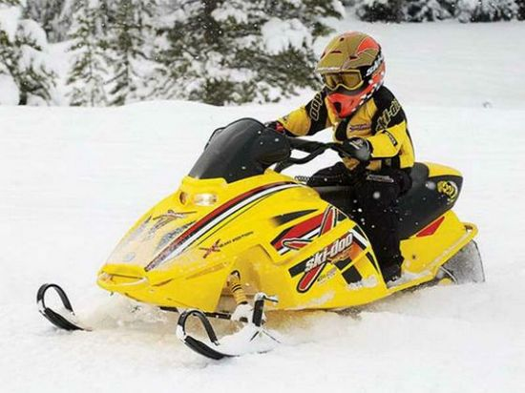
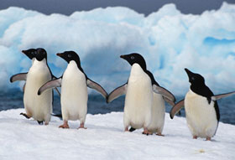

Кріт - Землерийна машина(екскаватор)
Будова передніх кінцівок крота лягло в основу землерийної машини
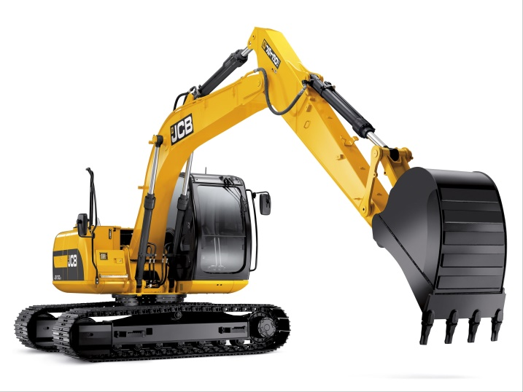
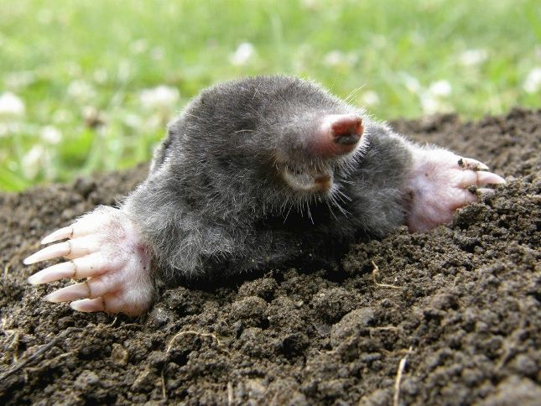

Лапи птиці - Ківш навантажувача
Чіпкі міцні лапи хижої птиці лягли в основу ковша навантажувача
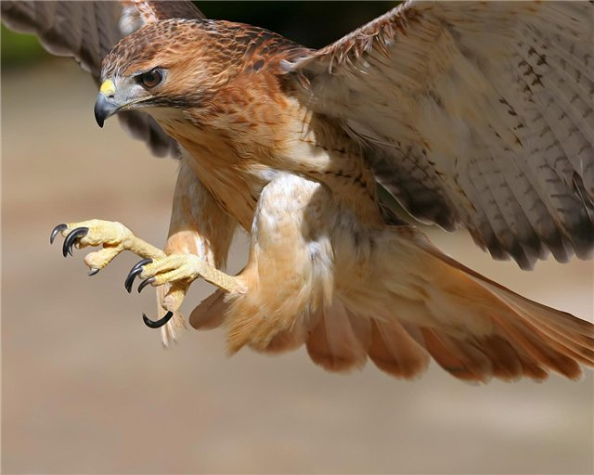
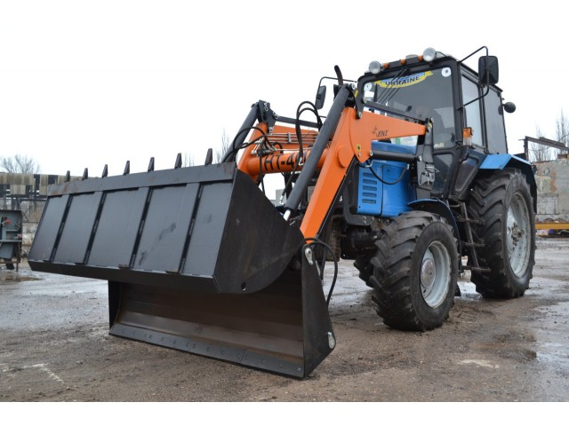

Літак – Птах

Механізм польоту птаха лежить в основі авіації
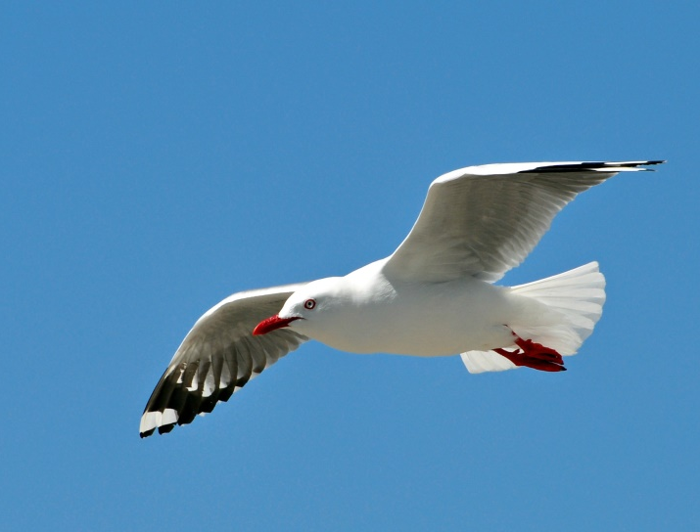

Гвинтокрил – Комаха бабка
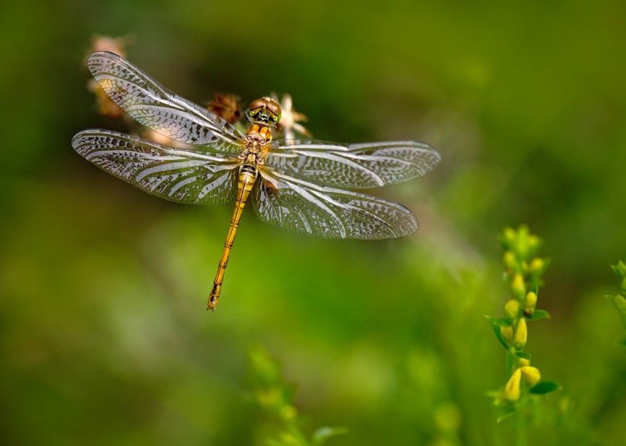
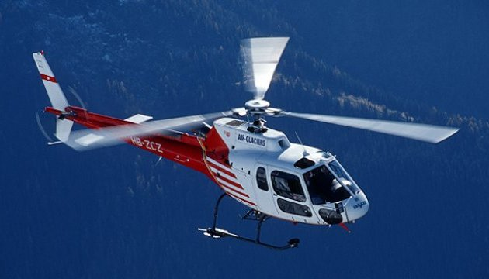
Лопасті гвинтокрила, нагадують за формою та принципом роботи крила бабки

Око – Фотоапарат
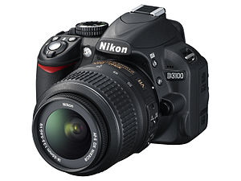
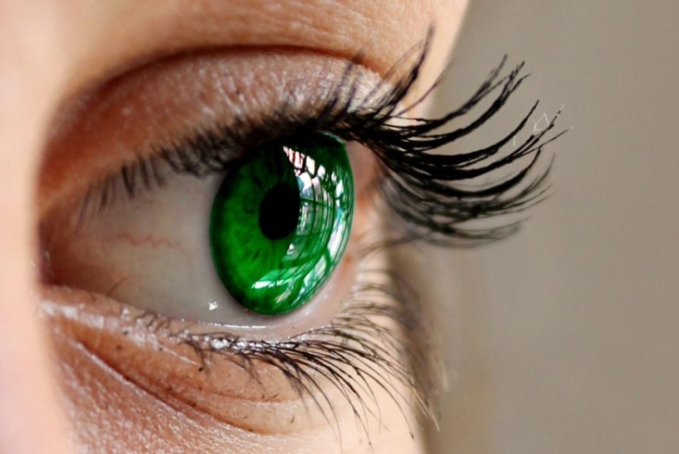
Фотоапарат є технічним аналогом людського ока

Липучка для одягу – Реп’ях
Принцип дії липучки запозичений у реп’яха
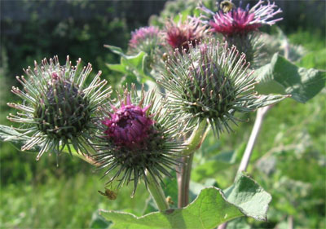
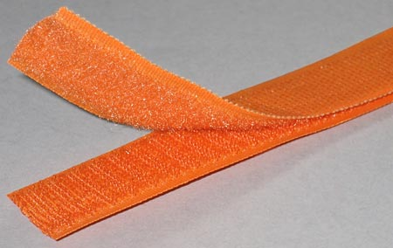

Голка шприця - Жало комара, оси.
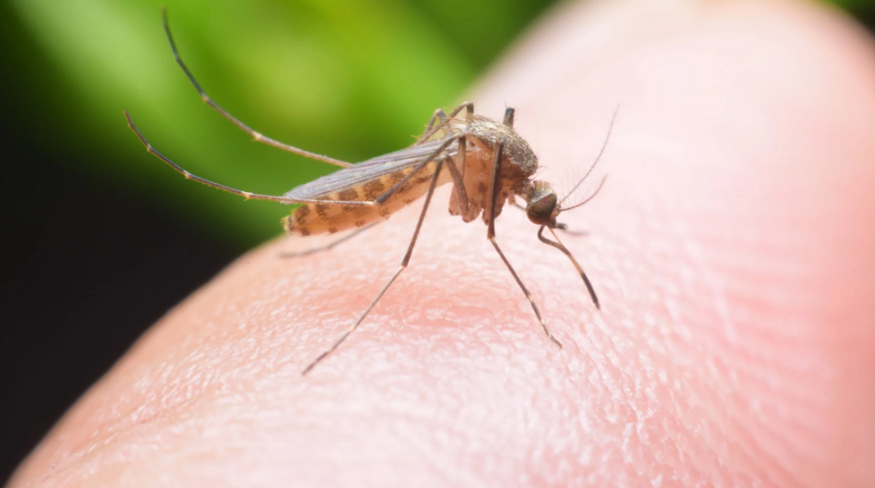

Медичні шприці копіюють укус комара, бджоли, оси

Акула – Підводний човен


Акула стала прототипом підводного човна

Велике значення я надавала провідній діяльності дошкільнят – грі. Для цього використовувала рухливі, дидактичні, самостійні ігри екологічного та природничого змісту.
Розвивати позитивні емоції по відношенню до природи допомагали ігри-перетворення, у ході яких у дитини виникали симпатії до тварин, рослин, об'єктів живої природи, імітувалося будова, спосіб пересування.
Діти із захопленням грають в гру «Знайди пару», в якій діти з'єднують картки із зображенням об'єктів живої природи та технічними винаходами людини. Граючи в гру «Що ми підгледіли у природи», мої дошкільнята можуть чітко визначити, який орган об'єкта є аналогом технічних засобів або навпаки. Ці ігри дають змогу дітям відчути себе інженерами, конструкторами, винахідниками. Вони з великим задоволенням конструюють, ліплять, малюють біонічні об'єкти.
Діти дуже допитливі, їх дуже цікавлять предмети і явища навколишнього світу. Саме ця дитяча допитливість, підігріта темою і змістом бесіди, зароджує іскру для нових пошуків, проектів і відкриттів.
У бесідах, ми з'ясовуємо, що людина думає, пізнає і творить, постійно шукає і відкриває нові таємниці і закономірності світу природи.
При розгляданні ілюстрацій, читанні книг, у спостереженнях я намагалася показати природу, як невичерпне джерело не тільки матеріальних благ, але і як джерело знань, які людина може використовувати в своїй діяльності, створення нових приладів, машин, ліків та інших виробів, що робить життя багатшим, цікавішим і зручнішим.
Я прагнула до того, щоб діти перейнялися інтересом до численних таємниць природи. Безумовно, інтерес з'явиться за умови, якщо дошкільнята задумаються самі над тими питаннями і проблемами, які, на їх думку, потребують вирішення, і самі спробують вирішити їх у процесі спостереження і дослідження.
Спостерігаючи за деревами восени, нам не раз доводилося бачити, як летять листя з гілок. Для одних дітей це було, що просто летять листки, а інші діти робили відкриття: листя летить, як парашути. Кожна дитина-першовідкривач. Їй здається, що вона першою побачила, що обтічна форма риби схожа на човен, а бабка - на вертоліт. Тому я намагалася захопити дітей створенням фантастичних проектів, можливістю виготовлення моделей, будівель, предметів техніки, конструкцій з природним аналогам.
Наприклад, двосхилий дах над будинком. Розглядаючи його, ми з'ясовували, як він з'явився, як людина вирішила цю задачу, чому такий дах зручний, у кого людина змогла підглянути таку конструкцію? Так, звичайно ж, у мурашок. Мурашник – це пірамідка. А ще – луска та розташування рогових пластинок на тілі риби: за принципом луски накривають дах черепицею. Міцно і зручно. Легко стікає вода, сповзає сніг.
Вид і пересування гусениці, стоноги наштовхнув людини на створення рухомого зчеплення вагонів у поїзди, електрички, трамваї.
Розглядаючи зображення цибулини, я розповіла дітям про будову куполів православних церков. Звернула їх увагу на будову квіток рослин, що нагадують дзвін, віночок яких складається з зрощених пелюсток. Так, звичайно ж, це конвалії, дзвіночки. Про ці відкриття можна говорити багато, бо майже все, що оточує нас, підказане геніальними творіннями природи і помічено спостережливим, проникаючим в її таємниці людиною.
Дітям подобається розглядати представників тваринного і рослинного світу, спостерігати за їх ростом і пересуванням, дізнаватися особливості їх життя і діяльності.
Тому дуже важливим прийомом у своїй роботі я вважаю правильно організовані спостереження як епізодичні, так і тривалі. Для їх систематизації мною складена система спостережень, реалізована протягом року з елементами діяльнісного підходу і акцентом на біоніку.
Місяць | Вид діяльності дошкільників
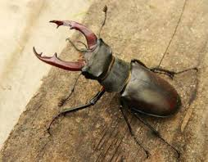  - Червень  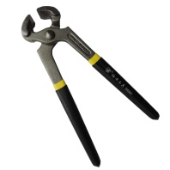  Тема: Комахи | - Спостереження за польотом комах.  - Малювання, ліплення, читання художньої літератури.
  - Липень    Тема: Квіти. | - Аплікація, малювання, виготовлення квітів, складання букетів.  - Милування квітами, аналіз будови, правил догляду.
- Серпень  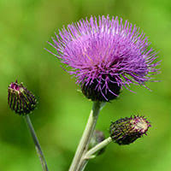    Тема: Реп'ях і швейна липучка. | - Розглядання, збір матеріалу.  - Дослідження і аналіз будови липучки, спостереження за застібанням взуття.  - Виготовлення виробів.
- Вересень  - Жовтень    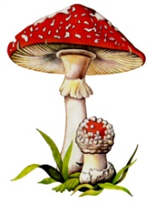  Тема: Листя, насіння дерев. Гриби | - Кидання листя та насіння з висоти, порівняння швидкості падіння аркуша і ягоди шипшини.  - Виготовлення аплікації з опалого листя, і насіння дерев.
- Листопад  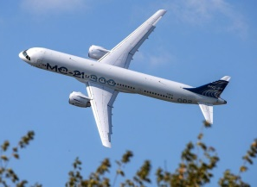  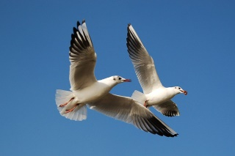  Тема: Птахи | - Спостереження на прогулянці за польотом птахів, їх повадками.  - Малювання птахів, крил, дослідження будови пера, конструювання з природних матеріалів.
- Грудень  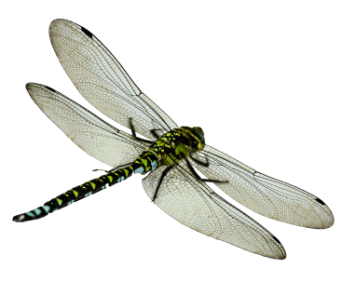  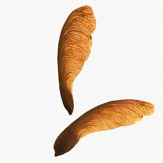  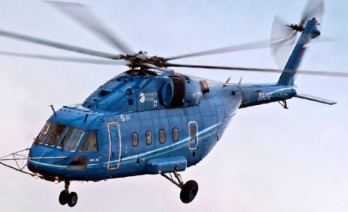  Тема: Вертоліт | - Запуск різних іграшкових моделей вертольотів  - Конструювання вертольота з різних матеріалів за бажанням дітей  - Запуск різних іграшкових моделей вертольотів  - Конструювання вертольота з різних матеріалів за бажанням дітей.
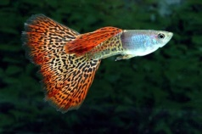  - Січень  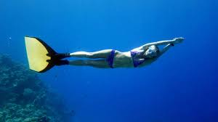  Тема: Риби | - Спостереження за рибкою  - Виконання малюнків, аплікацій, оригамі.
- Лютий  Тема: Архітектурні споруди, біонічні проекти  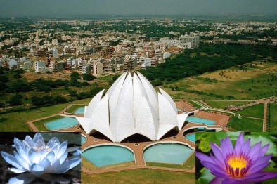  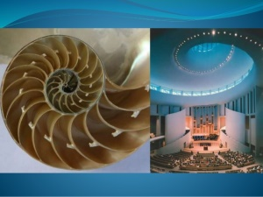  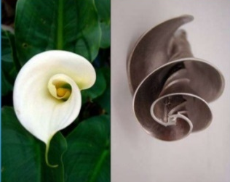 | - Розглядання архітектури прилеглих будівель.  - Створення фантазійних будівель з незвичайних матеріалів  - Човни, кораблі.  - Запускання на воду човників, корабликів з різних матеріалів.  - Конструювання підводних човнів,  - Дослідно - експериментальна діяльність.
- Березень  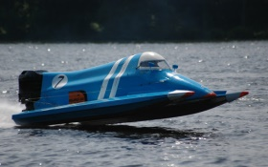    Тема: Дельфіни | - Перегляд фільму про дельфінів.  - Ліплення, малювання, художня література.
- Квітень  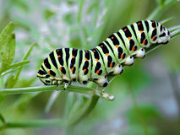  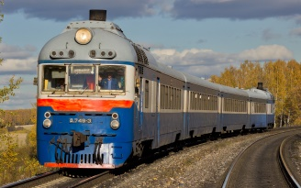  Тема: Потяг | - Порівняння потяга з гусеницею, стоногою.  - Малювання, ліплення гусениці, стоноги.  - Електропотяг.  - Чому потяги такі довгі?
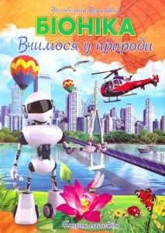  - Травень  Тема:  «Маленькі винахідники» | - Майструємо, будуємо власні винаходи.  - Вистака робіт.  - Випуск газети для батьків.
Підсумовуючи виконану роботу, я можу з упевненістю відзначити необхідність, доцільність і доречність використання даного матеріалу в роботі з дітьми дошкільного віку, так як це підтверджено певними результатами.
У дітей почала формуватися цілісна картина навколишнього світу, вони усвідомили зв'язок усього живого в природі.
Активізувалося логічне мислення: мої вихованці навчилися аналізувати, порівнювати, виділяти певні елементи, знаходити спільне та відмінне, робити висновки і встановлювати логічні зв'язки. Саме цей аспект має важливе значення для підготовки до школи та формування елементів навчальної діяльності. Помітно покращилась мова дітей, як монологічне (пояснення, доказ, опис), так і діалогічна.
Підвищився творчий потенціал дітей, часто вони застосовують фантазію, висувають креативні ідеї.
Підвищився рівень екологічної свідомості дітей, вони усвідомили необхідність дбайливого ставлення до природи, ідею раціонального використання природних ресурсів, використання принципу «не нашкодь» в природі.
У дітей з'явився інтерес до конструктивно - будівельної діяльності і особливо до технічного конструювання.
Природа зберігає ще безліч загадок, гармонія її творінь завжди дивувала, і ще довго буде дивувати світ людей. Людина - творець, шукач, і вона буде прагнути осягнути ці таємниці.


- Ігрові завдання з біоніки для дітей
середнього та старшого дошкільного віку

Гра «Знайди пару»
Мета: навчити аналізувати та порівнювати; встановлювати логічні зв'язки та робити висновки. Розвивати вміння знаходити спільне та відмінне в об'єктах живої природи та техніки.
Хід гри
Дітям пропонують розглянути картки із зображенням об'єктів живої природи та технічними винаходами людини та «знайди пару», у відповідності, що від чого винайшли. Наприклад: Гриб – Парасолька; Літак – Птах; Акула – Підводний човен і т.д. (Гра варіант 1). Як інший варіант гри, можна запропонувати дітям виконати аналогічне завдання на аркушах, де зображення різних об’єктів треба з’єднати фломастером.(Гра варіант 2)
Добірка зображень до гри «Знайди пару» (варіант 1)

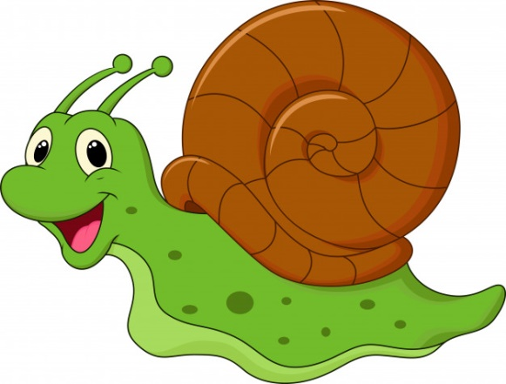




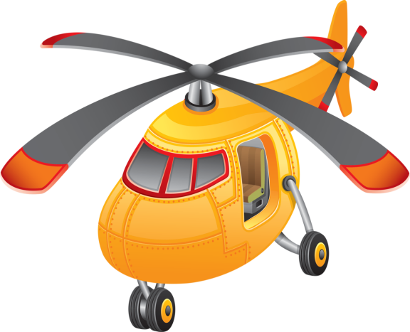
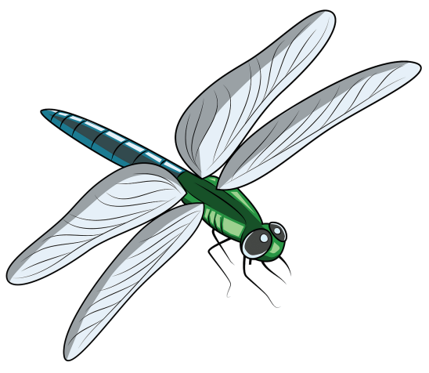

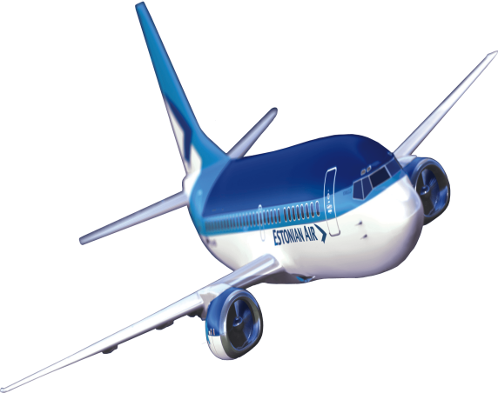






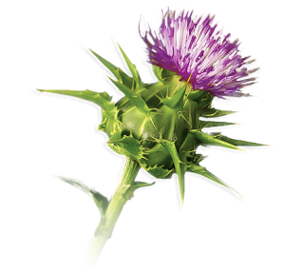

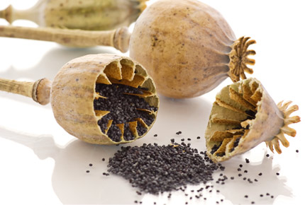


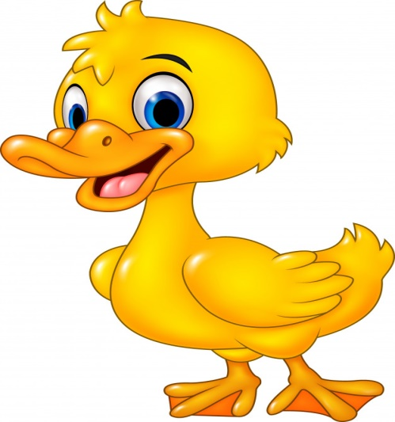
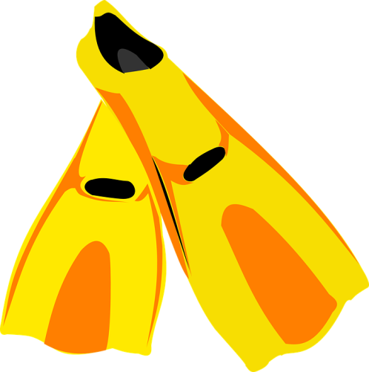


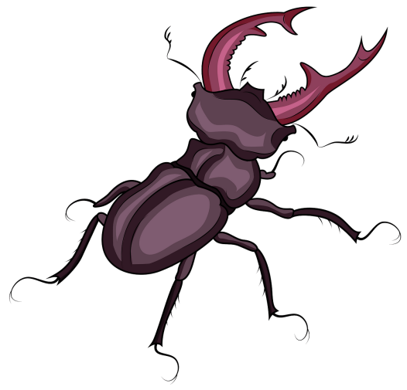




Картка до гри «Знайди пару» (варіант 2)

Гра «Інженери- винахідники»
Мета: навчити аналізувати, порівнювати, виділяти певні елементи, знаходити спільне та відмінне, навчити встановлювати логічні зв'язки. Розвивати творчий потенціал дітей, фантазію, креативність.
Хід гри
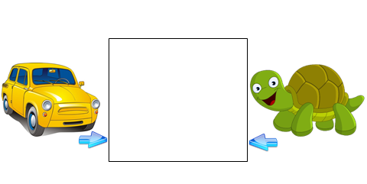
Запропонуйте дітям поєднати два об’єкта, біологічного та технічного походження, уявити, пофантазувати і створити свій, оригінальний винахід, предмет, придумати йому назву. Свій винахід треба зобразити в клітинці посередині. (Див. Зразки дитячих малюнків)

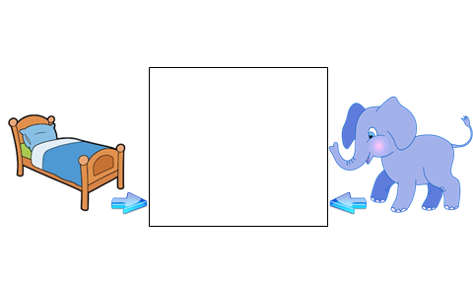

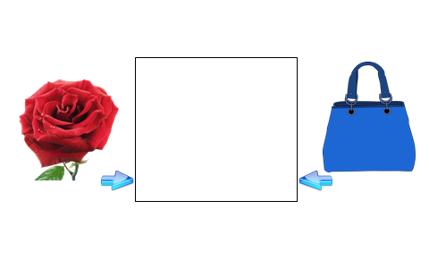

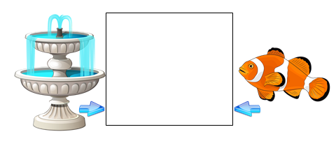

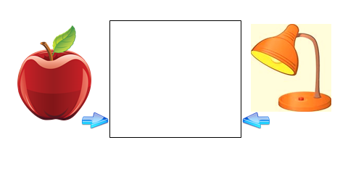

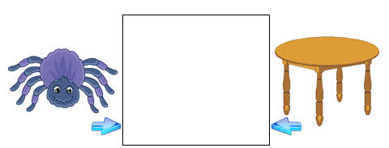

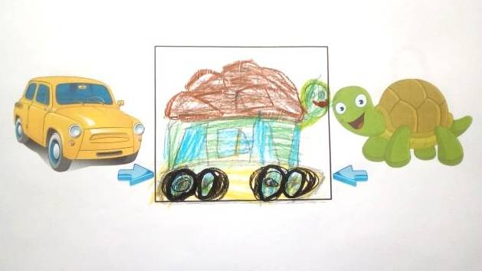
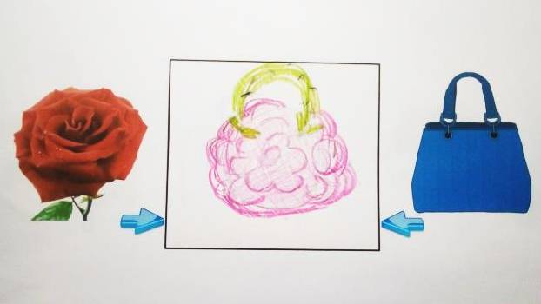
Зразки дитячих малюнків

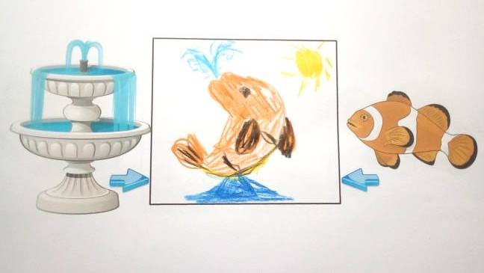
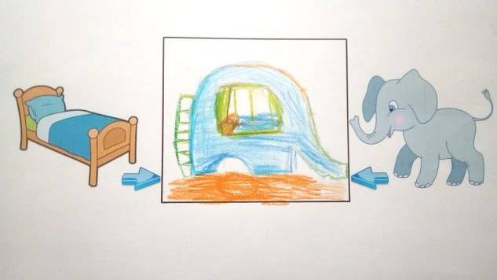

- Ребуси для дітей старшого дошкільного віку «Біоніка»
Ребуси «Біоніка» дошкільнята можуть розгадувати як самостійно, так із допомогою підказок, залежно від віку дитини та рівня складності самого ребусу.
Ребус 1
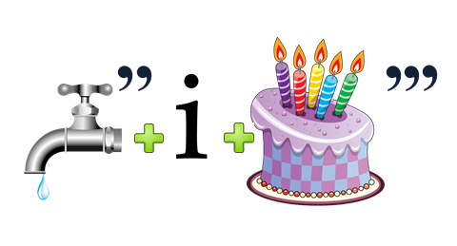
Ця тварина стала прототипом для створення землерийної машини. Що це за тварина?
(Відгадка. Кріт)

Ребус 2
Захисний шар цієї істоти став ідеєю, для створення сучасного покриття даху будинка. Хто це?
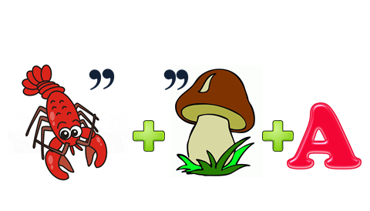
(Відгадка. Риба)

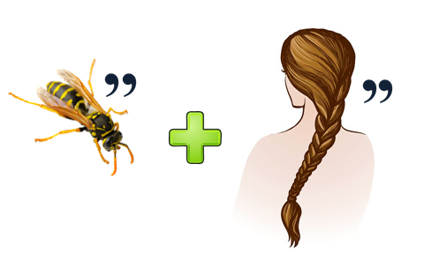
Ребус 3
Ця частина тіла людини має багато спільного з фотоапаратом. Що це?
(Відгадка. Око)

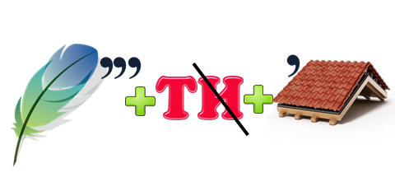
Ребус 4
Якби не ця жива істота, то людина не змогла б піднятися в небо. Хто це?
(Відгадка. Птах)

Ребус 5
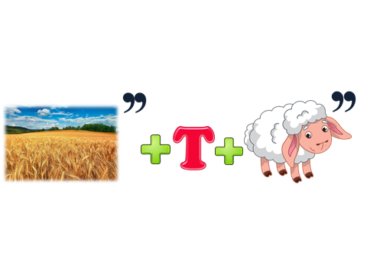
Для винаходу цього транспорту, людина спостерігала за пересуванням сороконіжки. Яку назву має цей транспорт.
(Відгадка. Потяг)

- Евристичний метод навчання як сучасний напрямок
в математичному розвитку дошкільнят
Математика дає величезні можливості для розвитку мислення дошкільників. Але, часто методи навчання основам математики у дошкільному закладі, реалізують не всі можливості розвиваючого навчання, не завжди відповідають віковим особливостям дошкільнят. Педагоги в початковій школі часто скаржаться, що першокласникам важко дається математика і тому, вона не стає улюбленим предметом. Для виховання у дошкільників інтересу до математики я шукала ефективні методи і прийоми, такі як: проблемні ситуації, ігри з цікавим матеріалом, моделювання, елементарні досліди.
Дошкільнята – природжені дослідники. І тому підтвердження - їх допитливість, постійне прагнення до експерименту, бажання самостійно знаходити рішення в проблемній ситуації.
Пошукова активність, виражена в потреби досліджувати навколишній світ, закладена у дошкільнят генетично. Моїм завданням, як педагога, було створити умови для реалізації цієї активності. Серед безлічі інноваційних STEAM технологій в напрямку математичного розвитку дошкільнят мене зацікавила «Евристика».
Евристика (від грец. Heurisko - знаходжу) - методологія наукового дослідження, а також методика навчання, заснована на відкритті або здогадці.
Евристичний метод спрямований на прояв самостійності в будь якому моменті роботи на занятті.
У чому ж полягає суть даного методу?
При евристичному методі навчання вихователь не знає заздалегідь, до якого рішення прийдуть діти, вирішуючи поставлене завдання.
Використовуючи даний метод, перед дітьми ставляться завдання, що не мають однозначного рішення і вони повинні самостійно висунути можливі способи вирішення проблеми, підтвердити їх або спростувати, і досягти в результаті часто несподіваного результату. Тобто діти не отримують готового набору знань, який їм необхідно запам'ятати, а досягають його самостійно, шляхом постановки і знаходження відповідей на проблемні питання.
Головна особливість евристичного методу полягає у тому, що спочатку дитина самостійно досягає свого результату, а потім вже порівнює його з загальновідомими аналогами. Але щоб дитині досягти «свого результату», педагогу необхідно розвивати у дітей творчі, креативні здібності, виховувати активну особистість, формувати здатність працювати самостійно.
Методи евристики
«Метод помилок». Конструктивне використання помилок дітей для поглиблення освітнього процесу. Метод допомагає подолати негативне ставлення педагога до помилок дітей, боязні вихованців зробити помилку. Наприклад, коли дитина помилково стверджує, що 4 менше 3, задайте питання: чи може насправді 4 бути менше 3? (Так, якщо 4-кількість днів, а 3-кількість тижнів).
Когнітивні методи:
«Перетворення». «Вселення» дитини в стану досліджуваного математичного об'єкта, «олюднення» об'єкта, вивчення його зсередини. Основа – словесні рекомендації педагога:Уяви, що ти – число 5 (умовна мірка, трикутник, частина доби, дня тижня тощо). Який ти? Для чого існуєш? З ким товаришуєш? Як виглядаєш? З чого перебуваєш? Що робиш?
«Образне бачення». Емоційно-образне дослідження математичного об'єкта. Пропонується, наприклад, дивлячись на квадрат, намалювати (зліпити, зібрати з конструктора, назвати) на що він схожий.
«Символічне бачення». Побудова або пошук дитиною зв'язку між математичним об'єктом і символом. Дитині пропонують поспостерігати за об'єктом (розглянути) з метою зображення його ознак, властивостей символами у графічній чи знаковій формі.
Завдання когнітивного типу
- Сформулювати правила роботи з досліджуваним об'єктом (вимірювання, рахунку, поділу на частини ...)
- Довести або спростувати існування об'єкта (числа, геометричні фігури, дня тижня, заходи...)
- Знайти спільні і відмінні елементи в написанні цифр, геометричних фігурах, рядах (числових, геометричних)
- Дослідити об'єкт: його походження, зміст, будова, ознаки, функції, зв'язки.
Експеримент (уявний або реальний)
Уявні експерименти
- Що можна зробити з прямокутного аркуша паперу?
- На які фігури можна розділити квадрат?
- Яку тінь відкидає: куля, куб, циліндр?
- Закінчити розповідь: «Мисливець переправляється через річку. Він знайшов: сітку, колода, подушку, аркуш паперу. Він переправився...

Креативні методи
Метод придумування – створення нового об'єкта з допомогою прийомів розумового моделювання:
Заміщення (додаток) якостей одного об'єкта якостями іншого з метою створення та опису властивостей нового об'єкта: в загадку (прислів'я, вірш) вводяться числа і змінюється питання – виходить...; елементи цифри 3 замінюються іншими або доповнюються і виходять цифри...; змінюється величина елементів і...Відшукання властивостей об'єкта в інших об'єктах: на що схожа...
Метод «якби...» - дітям дається твердження, що змінює звичну картину світу, і пропонується описати результати: «Якщо б всі колеса стали квадратними»; «Якщо б люди зменшилися в кілька разів»; «якби зникли всі цифри»
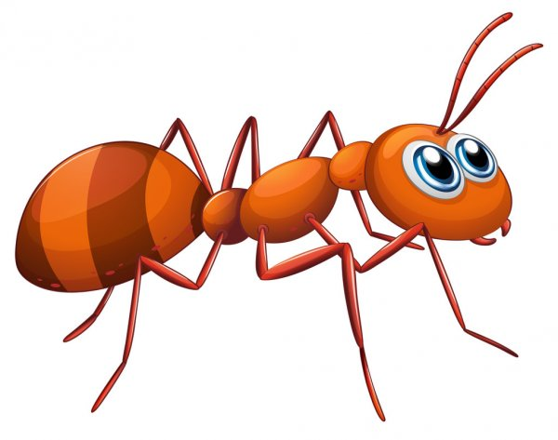
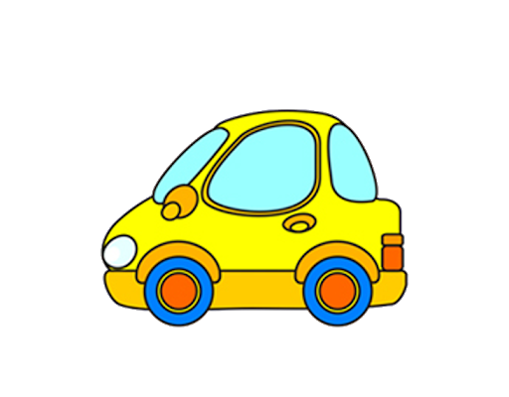



Завдання креативного типу
Запропонувати дітям придумати: позначення числа, дня тижня, місяця, математичного поняття.
Скласти завдання, кросворд, гру (варіант гри), завдання для інших дітей, математичну казку (про кількість, час, геометричну фігуру).
Намалювати музику (казку) за допомогою геометричних фігур.
Запропонувати дітям придумати: позначення числа, дня тижня, місяця, математичного поняття; модель.
Скласти завдання, кросворд, гру (варіант гри), завдання для інших дітей, математичну казку (про кількість, час, геометричну фігуру).
Евристичні освітні ситуації
- «Оживити» кожну цифру: намалювати, зліпити, викласти, вирізати, зобразити тілом.
- Придумати і обґрунтувати власні зображення чисел.
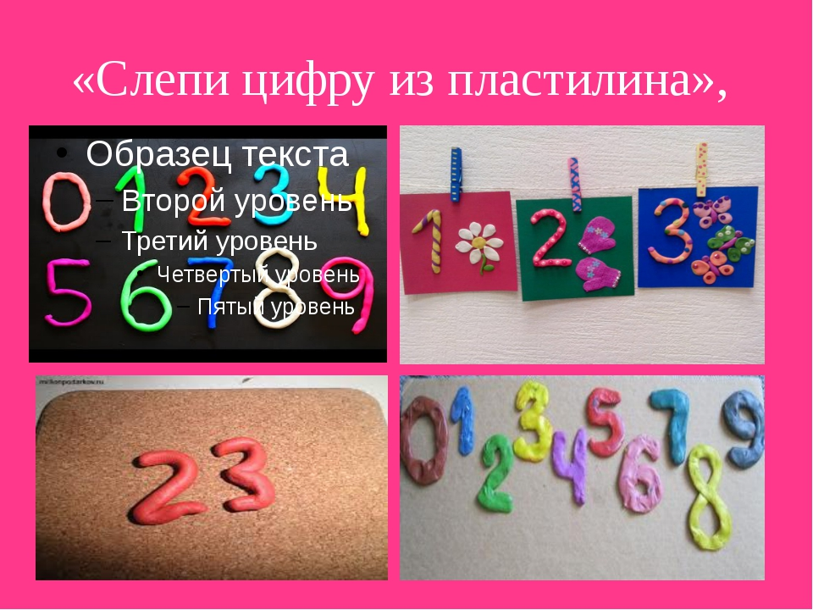

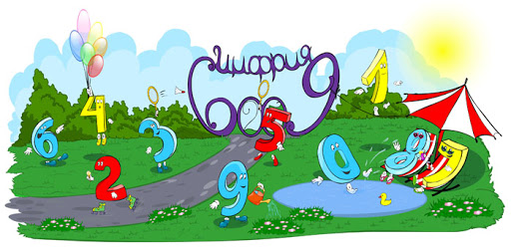
- Намалювати міста з мешканцями казковими числами, які виконують дії додавання і віднімання, збираються в таблиці, ховаються в навколишніх предметах.

- Намалювати (зліпити, змоделювати з конструктора) геометричний сад.
- Підібрати кольори для чисел, днів тижня, місяцям
Технологія проблемного навчання математики
Проблема – питання чи комплекс питань, що виникають у дитини в процесі пізнання.
Проблемна ситуація (завдання) – теоретична або практична ситуація, в якій немає готового, відповідного обставинами рішення. Щоб вирішити проблему, потрібно розумові або практичні дії, спрямовати на дослідження того, що пов'язане з цією проблемною ситуацією.
В проблемні ситуації (завдання) включаються:
- Проблемні питання. Наприклад: Як розділити квадрат на трикутники?;
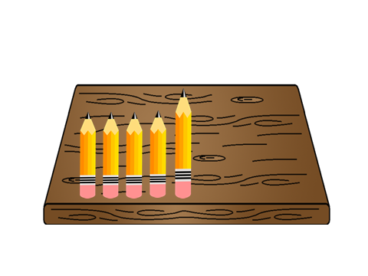
- Цікаві завдання. Наприклад: Видалити з середини олівців, що лежать на столі, найдовший, не чіпаючи його.
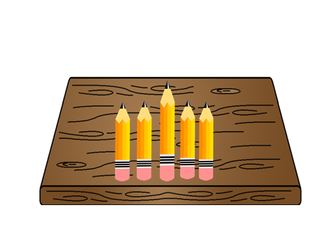


Види постановки проблем
- Проблемна задача: для вирішення проблеми дитина міркує, аналізує, отримує знання, а потім перевіряє правильність цього знання в процесі діяльності.
- Проблемна ситуація: для вирішення проблеми дитина активно діє з матеріалом і в результаті отримує знання.
Продовж розповідь:Володя будує міст. Спочатку він взяв два великі кубики і... Діти продовжують розповідь про процес побудови мосту деталей конструктора (геометричних форм) Для цього необхідно проаналізувати ситуацію (проблему): вже виконані дії співвіднести з тими, які ще належить виконати; вибрані форми доповнити формами до цілісної конструкції.
Як використати предмет? Дітям пропонується добре знайомий предмет: цегла, геометрична фігура, книга, шматок крейди, олівець, м'яч...
Завдання: знайди якомога більше варіантів використання цього предмета. Заохочується оригінальність відповідей і їх кількість. Можна обмежити пошук способів певної областю: математикою, конструюванням, грою.
Спостереження, як спосіб виявлення проблем. Дитина аналізує дійсність за заздалегідь заданої проблеми. Пропонуються проблеми різного ступеня складності: «Чому вдень світло?»; «Чому будинки на вулиці пронумеровані?»; «Чому колеса круглі?» і т. д.
Висунення гіпотези. Гіпотеза – припущення, судження про зв'язки та закономірності об'єктів і явищ. Основа висунення гіпотези – аналіз проблеми:
За яких умов цей предмет буде корисним (марним)?
Знайди причину: м'яч не котиться, завдання неможливо вирішити ...
Розвиток мислення, пам'яті, уваги, сприйняття, творчої уяви
Однією з умов організації математичної підготовки є постановка і рішення розвиваючих завдань – розвиваюче навчання
Розвиток пізнавальної сфери здійснюється в дошкільному, молодшому шкільному та підлітковому (частково) віці.
Розвиток даної сфери базується на принципі з урахуванням вікових та індивідуальних особливостей:
- ранній вік – сприйняття;
- дошкільник – пам'ять;
- молодший школяр – мислення.
Обов'язковою лінією розвитку в будь-якому віці є довільність (увага).
У процесі формування математичних уявлень у дітей старшого дошкільного віку розвиваються всі види мислення:
- наочно-дійове;
- наочно-образне;
- словесно-логічне
Ігри та вправи на розвиток компонентів мислення
«Підбір слів»


Запропонуйте дитині називати як можна більше слів, що позначають якесь поняття.
1. Назви слова, що позначають:
- Геометричні фігури
- Числа
- Багатокутники
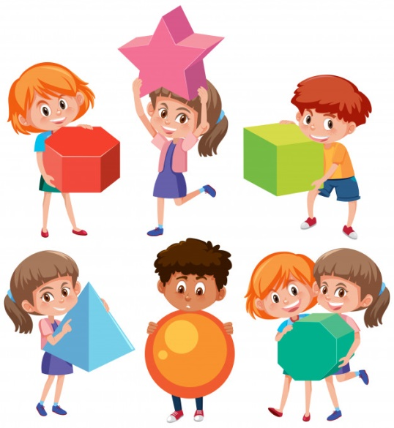
- Кількість
2. Назви слова, що стосуються:
- до математики.
- до вимірювання
- до рахунку
- до вирішення задач
- до поділу на частини
«На що це схоже»
Варіант 1: Дітям пропонують розглянути зображення двох яблук: маленького жовтого і великого червоного і підібрати серед геометричних фігур (синього трикутника, червоного квадрата, великого жовтого кола, маленького зеленого кола, червоного трикутника, жовтого квадрата) фігури схожі спочатку на одну, потім на друге яблуко.

Варіант 2: Вибрати фігури, схожі на обидва яблука.



Звичайно ж потрібно пам’ятати, що основою розвитку мислення старшого дошкільника є розвиток логіки
Види логічних задач і завдань
Класифікація – об'єднання об'єктів і явищ на основі їх подібності:
- за формою, кольором, розміром,
- призначення (посуд, взуття, іграшки),
- понятійною ознакою (багатокутники, числа ...)
За ступенем складності завдання:
- з 1 ознакою (всі квадратні);
- за 2 - 3 ознаками (сині великі трикутники);
- на основі відсутності (винятку) ознаки (не червоні, не круглі);
- за поданням (без наочності)
Серіація - складання серіаційних рядів за ознаками:
- кольору (від блідого до самого яскравого);
- розміру (від самого вузького до широкого);
- форми (від самого багатокутного до самого...);
- фактури (від жорсткого до самого гладкого);
- кількості (від картки з найменшою кількістю кіл до картки із найбільшою кількістю).
За ступенем складності завдання:
- за однією ознакою;
- за 2 ознаками;
- за трьома ознаками і т. д
Висновки:
1. На основі класифікації, серіації, моделювання
- Наприклад: Якщо Світлана вище Люби, а Люба вище Наталі, то, що можна сказати про Світлану і Наталлю?
- Чи можна покласти в групу червоних багатокутників червоне коло, синій квадрат, червоний трикутник? Чому?
- Чи можна скласти цілий круг з трьох половин?
2. На основі системи міркувань:
- Від причини до наслідку: «Подивіться, пішов сніг, він падає на будинки, дерева, землю. Що зміниться?», «Настала осінь, тому...»
- Від слідства до причини: «Подивіться, все навкруги біле. Як ви думаєте що сталося вночі?», «Птахи в'ють гнізда тому що...»
Асоціації:
Відштовхуючись від вихідного слова (образу), діти з допомогою вихователя складають ланцюжок слів (картинок). Кожна нова асоціація підбирається до останнього слова (образу).
Наприклад: До картинки із зображенням дітей підбираються інші картки, які вставляються у віконця «потяга»:
діти - що підходить: курчата чи ведмідь?
курчата - що підходить: чоботи чи сонце?
сонце - що підходить: млинець або валіза?
млинець - що підходить: хліб чи пісок?
хліб - що підходить: плита чи ліжко?

Дітей просять подивитися на «пасажирів» потяга і запам'ятати їх. Після цього педагог замінює яку-небудь з карток на символ і просить вгадати, що сховалося у цьому вагончику.



Приклади ігор і завдань на розвиток наочного і логічного мислення
«Поділи на групи»
Варіант 1. Показати дитині картинку, на якій намальовані геометричні фігури, попросити його поділити фігури на як можна більша кількість груп. В кожну групу можуть входити фігури, що виділяються за однією загальною ознакою. Дитина називає всі фігури, що входять у кожну групу, і ознака, за якою вони виділені.
Варіант 2. Завдання те ж, але деякі фігури розфарбувати в який-небудь колір.
Варіант 3. До розфарбованих і білих фігур додати заштриховані фігури.
Приклади ігор і завдань на розвиток наочного і логічного мислення
«Підбери за ознакою»
Варіант 1. Дітям пропонують розглянути набір геометричних фігур, відібрати з них групу фігур по заданому ознакою (всі жовті, всі трикутники) і підібрати число (цифрову картку) до цієї групи, пояснивши свій підбір.
Варіант 2. Підбір групи до (цифрової картки)
Розвиток пам'яті – фіксації, збереження і відтворення дитиною того, що було в її досвіді.


За кольором



Чотирикутники

«Цифрова драбинка»
Варіант 1. Дитині показують цифровий ряд, написаний на картці, і просять його повторити в тій же послідовності ці цифри, потім збільшувати цей ряд на одну цифру. Зазначити, яку максимальну кількість цифр може повторити дитина.
Варіант 2. Завдання те ж, але цифри зачитуються без показу. Йде розвиток слухової пам'яті.
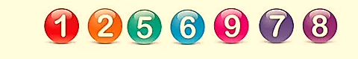

Ігри на розвиток слухової пам'яті і переключення уваги
«Повтори»
Вихователь називає слово (число, геометрична фігура), дитина повторює його і додає своє. Наступна дитина перераховує раніше названі слова і додає своє слово і т. д. Список слів зростає, запам'ятати його все важче. Перемагає той, у кого краще пам'ять.
«Плесни в долоні»
Називаються різні слова: стіл, квадрат, чашка, олівець, шість, книга, горобець, овал і т. д. Дитина повинна плескати в долоні тоді, коли зустрінеться слово, що позначає, наприклад, геометричну фігуру (число). Якщо дитина збивається, повторити завдання.
У іншому варіанті, можна, щоб дитина вставала кожен раз, коли почує слово, що позначає число (фігуру).
Або ж можна поєднати перше і друге завдання, тобто дитина плескає в долоні при слові, що позначає число, і встає при слові, що позначає геометричну фігуру.
«Я знаю»
Дітям пропонується створення ланцюжка: Вихователь починає, звертаючись до кожної дитини по порядку, називаючи числівник, а діти доповнюють його назвою та перерахуванням об'єктів: «Ти знаєш: 4 пори року, 5 пальців на руці, 6 героїв казки «Ріпка», 7 днів тижня, 8 букв, 9 птахів (всі об'єкти перераховуються)». Ускладнення за рахунок числа назв, що перераховуються
Розвиток творчої уяви в математичній діяльності
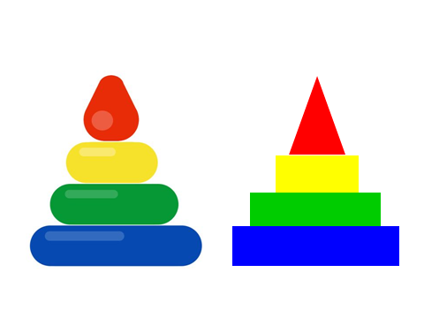
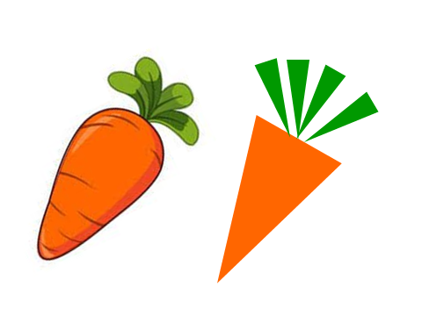
- Зобразити предмет (м'ячик, пірамідку, огірок, морква) у вигляді геометричної фігури;

- Перетворити геометричну фігуру в предмет, додавши деталі.
- Уявіть фігуру з п'ятьма кутами, намалюйте її;
- Знайди цифру за описом «Паличка і хвостик», «Два гачки: один зверху, інший знизу»
Вправи на розвиток сприйняття тривалості часу
- Попросіть дитину посидіти тихо протягом 1 хвилини. Коли хвилина, на її думку, мине, вона повинна повідомити про це (дитина не повинна бачити години).
- Запропонуйте виконати три завдання, кожне через 1 хвилину:
- розрізати папір ножицями на смужки — 3 см шириною (аркуш паперу, розлініяний по ширині);
- малювати якісь фігури;
- перенести палички з одного столу на інший і скласти їх у коробочку.
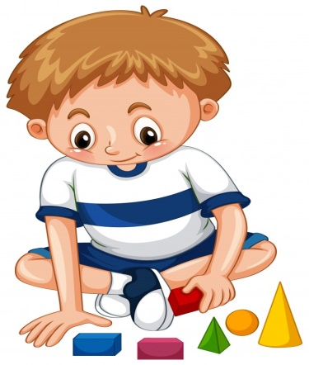
Кожен раз даєте команду до початку дії, а дитина сама повинна припинити виконання, як тільки, на її думку, хвилина минула.


Продовжуючи вивчати сучасні освітні технології STEAM навчання, я ознайомилась з двома способами математичного розвитку дошкільнят.
Перший це – індуктивний спосіб: від конкретних уявлень до узагальнень і закономірностей. Накопичуються конкретні уявлення, потім вони узагальнюються і систематизуються.
Наприклад: спочатку діти знайомляться з геометричними фігурами (розрізняють, називають, що порівнюють), а потім, на цій основі формується поняття «багатокутник».
Плюс цього способу у тому, що він відповідає характеру мислення дошкільнят.
Мінус , у тому, що діти не виходять за межі одиничних фактів і випадків. І це, на мою думку, обмежує їх розвиток.
Другий – дедуктивний спосіб: засвоєння матеріалу йде від загальних закономірностей, понять і правил до конкретних проявів.
Наприклад: методика формування геометричних уявлень А. Н. Довидчука. Спочатку у дітей формується узагальнене уявлення про багатокутники на основі поняття «багато», як про фігури у яких багато кутів. Потім, в процесі формування рахунку розглядаються різноманітні види багатокутників (трикутники, чотирикутники, п’ятикутники тощо). Незважаючи на складність даного способу для дошкільнят, він виводить дитину на понятійний рівень сприйняття матеріалу.
Я вважаю, що поєднання двох способів – найбільш оптимальний варіант
організації математичного розвитку дошкільнят.
Один з варіантів дедуктивного способу - формування в дошкільників узагальнених способів вирішення арифметичних завдань.
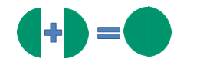
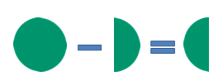
Пропоную познайомити дітей з моделлю, яка допомагає засвоїти узагальнене поняття арифметичної дії (додавання і віднімання) як відношення частини і цілого:

У процесі конструювання схеми та формули діти ділять смужку паперу на частини, відображаючи свої дії в схемі-формулі (моделі) за допомогою вихователя.
1 етап Засвоєння відносин «ціле – частина», «рівність-нерівність» і вираження їх у формулі.
Дітям видається дві однакові смужки паперу. Смужка розглядається як ціле і позначається
Встановлюються відносини між смужками на основі їх порівняння. Що можна сказати про смужки? Вони рівні, ціле рівне цілому:
Потім одна із смужок ділиться на 2 частини:
Частина позначається:


Ціле і частина порівнюються і їх ставлення записується прикладом за допомогою знаків:

(частина менше цілого, ціле більше частини).

2 етап Зрівняння відношення «ціле – частина», моделювання сутності дії додавання і вираження його у вигляді приклада.
Діти викладають цілу смужку, а під нею – частину.
Потім пропонують приєднати до частини смужки другу частину і записати за допомогою приклада.
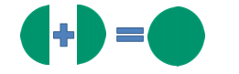
Якщо з'єднати частини, то вийшло одна ціла смужка:

3 етап Порівняння «ціле - частина», моделювання суті дії віднімання і вираз його у прикладі.
Діти викладають цілу смужку, а під нею - частину. Потім верхню смужку пропонують розділити навпіл і прибрати одну з частин. Якщо від цілого відняти частину, то залишиться частина:

4 етап. Введення в приклад числових даних.
Спочатку організовується робота з «числовими смужками» (смужки з колами) або числовими картками:

Потім у вираз вводяться цифри частина 4 + частина 2 = ціле 6
5 етап Включення приклада в рішення задач.
Діти аналізують умову задачі, вибирають арифметичну дію, підставляють числові дані.
Аналіз завдання: «А тепер спробуємо перш, ніж вирішувати завдання, визначити, на що спрямоване питання завдання: знайти ціле або частину. Якою дією ми знайдемо ціле? (Додаванням). Якою дією знаходиться частина? (Відніманням) »
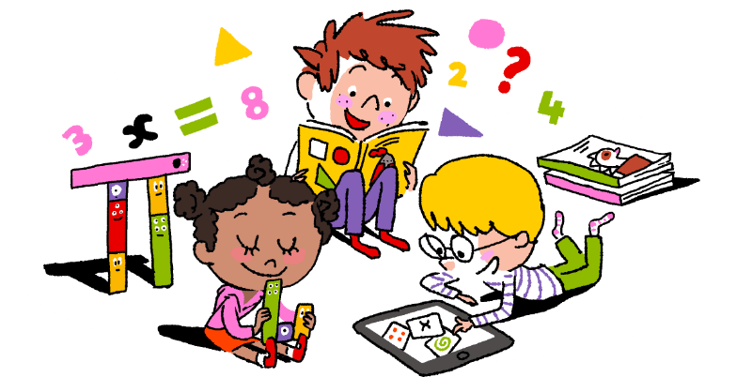

- Математичні диктанти для дітей старшого дошкільного віку
На уроках математики у дитячому садку або вдома дитина знайомиться з основними математичними поняттями, розвиває логічне і просторове мислення.
Основним інструментом математичного розвитку дошкільників є дидактичні ігри, але поряд з ними використовують і інші:
- практичні вправи;
- елементарні досліди і експерименти;
- моделювання;
- графічні завдання;
- математичні диктанти
Мене як педагога, що постійно, відшукує інноваційні методи для математичного розвитку дошкільників, зацікавили математичні диктанти. Давайте розберемося, що собою являють математичні диктанти в принципі і як їх можна адаптувати до особливостей і вимог дошкільної педагогіки.
Математичний диктант — популярна форма контролю знань, активно застосовується шкільними вчителями математики. Суть цього явища полягає в тому, що педагог задає питання (в усній або письмовій формі), а учні повинні записувати короткі відповіді. Дошкільнику можна запропонувати виконувати завдання диктанту наочно, наприклад:
- переставити місцями кубики;
- додати/прибрати названу кількість ґудзиків;
- порівняти представлені групи об'єктів;
- згрупувати певним чином представлені об'єкти.
Для класифікації математичних диктантів можна використовувати різні критерії. Частіше всього математичні диктанти поділяють на групи у відповідності з тими завданнями, які вони вирішують:
- засвоєння математичної термінології;
- тренування усного рахунку;
- логічні питання.
Змішувати різні види математичних диктантів не рекомендується, хоча вважається допустимим. Головне при складанні завдання — його адаптація до рівня знань конкретного малюка (або групи дітей, якщо мова йде про математики у дитячому садку).
Математичний диктант відмінно тренує здібності дитини до концентрації уваги. Щоб успішно впоратися із завданням, малюкові потрібно виявити значні зусилля волі:
- уважно прослухати завдання;
- досить швидко, без підказки (бажано!) збагнути, що потрібно зробити;
- записати свою відповідь (виконати завдання).
До користі математичних диктантів слід також віднести розвиток грамотної математичної мови: дитина слухає правильне читання математичних виразів, збагачує тематичний лексичний словник, закріплює назви арифметичних дій і геометричних фігур.
Щоб не викликати перевтоми і не допустити втрати інтересу до такого виду діяльності, тривалість математичного диктанту має становити в середньому 7 хвилин.
Як організувати математичний диктант для дошкільника
Питання диктанту повинні бути пов'язані між собою. Читайте їх повільно. Слова говоріть чітко. Слідкуйте, щоб дитина була зібраною і слухала вас уважно.
Кожне питання зачитуєте три рази. Спочатку малюк повинен почути питання повністю. Дайте кілька секунд на обдумування. Прочитайте другий раз — дитина повинен записати відповідь (виконати завдання). Під час третього прочитання маленький математик може перевірити правильність свого рішення.
Не коментуйте відповіді дитини, поки не прочитаєте весь диктант цілком. Всі обговорення та аналіз проводяться в кінці завдання.
Не прагніть будь-якою ціною виконати всі завдання підготовленого математичного диктанту. Якщо діти втомилися, переведіть їх увагу на інший вид діяльності, а до диктанту можна буде повернутися в наступний раз.
Для успішного виконання традиційного математичного диктанту потрібно добре сприймати інформацію на слух. Якщо у ваших дошкільнят є проблеми зі слуховою пам'яттю, ви можете підготувати картки, що відображають ваші запитання. Поступово обсяг графічно представлених питань повинен знижуватися на користь усної форми.
Приклади математичних диктантів для дошкільнят
Вариант 1
- Намалюй стільки кружечків, скільки на картці яблук.
- Зафарбуй перший праворуч кружечок червоним кольором.
- Зафарбуй кружечок посередині зеленим кольором.
- Зафарбуй кружечок, що залишився жовтим кольором.

- Запиши число, скільки яблук намальовано на картинці.

3
Варіант 2
- Намалюй у першому рядку стільки трикутників, скільки морквин намальовано на картці.
- На другому рядку намалюй на один трикутник більше, ніж на першому.
- На третьому рядку намалюй стільки кіл, скільки трикутників на другому рядку.
- На наступному рядку намалюй на один круг менше, ніж на третьому.
- Зафарбуй в кожному рядку першу фігуру червоним кольором, а останню — зеленим.
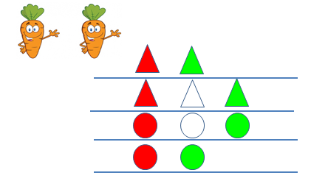
- Запиши число, скільки фігур залишилося незафарбованими.

Варіант 3
- На першому рядку запиши числа від «1» до «3».
- На другому рядку запиши число, яке йде за числом «2».
- На третьому рядку запиши число, яке стоїть перед числом «2».
- На наступній сходинці запиши найбільше з чисел в першій сходинці.
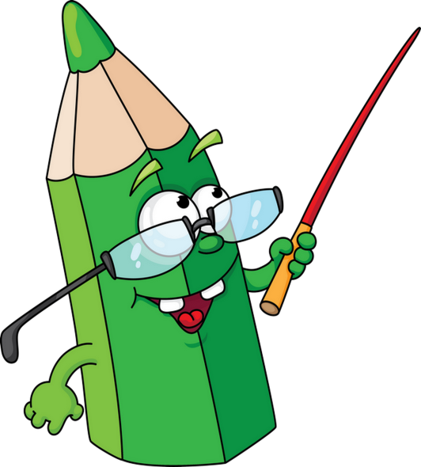
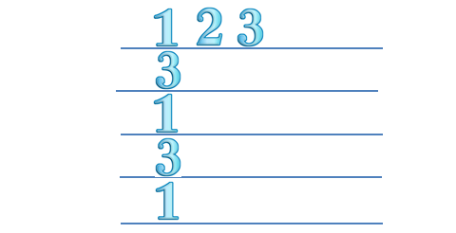
- На новому рядку запиши найменше з чисел в першому рядку.

Варіант 4
- Запиши по порядку числа від «1» до «9».
- Запиши числа від «1» до «9» в зворотному порядку.
- Запиши сусідів числа «6».
- Яке число на 1 більше «3».
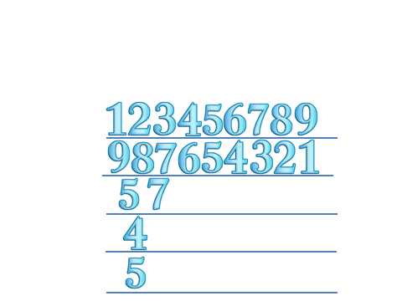
- Яке число вийде, якщо до «3» додати «2».
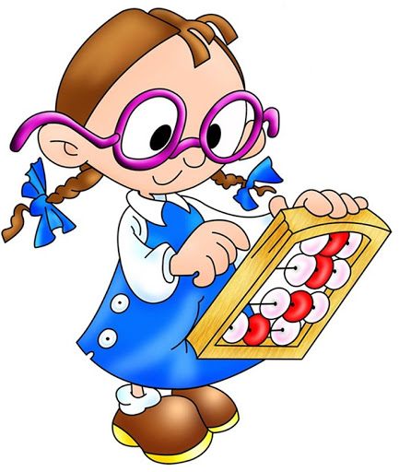

Варіант 5

Став знак «+», якщо згоден з твердженням. Став знак «-», якщо твердження невірне.
- У трикутника завжди три сторони.
- У квадрата завжди три сторони
- Квадрат - це прямокутник, у якого
всі сторони рівні.
- У кола три кути.
- У квадрата 5 кутів.
Варіант 6
Став знак «+», якщо згоден з твердженням. Став знак «-», якщо твердження невірне.
- У першому рядку 4 червоних трикутника.
- У другому рядку 2 зелених і 2 синіх кола.
- У третьому рядку тільки один з квадратів зеленого кольору.
- На зображенні синіх фігур більше, ніж зелених.
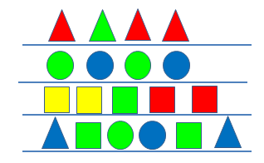
- На зображенні немає червоних кіл.

Варіант 7
Дитині дають аркуш паперу, кольорові олівці і просять намалювати в ряд 5-10 трикутників (квадратів, овалів ...). Потім дитину попереджають, що завдання вимовляється тільки один раз: «Будь уважним, заштрихуй червоним (синім) олівцем третій, сьомий і дев'ятий трикутники».
Колір і порядок штрихування варіюється.

Ви можете складати математичні диктанти для дошкільнят самостійно. Головне - зрозуміти нескладний принцип і переконатися, що дитині така форма проведення дошкільної математики приносить користь і задоволення








- Конспекти організованої навчальної діяльності
з елементами STEАM освіти
для дітей середнього та старшого дошкільного віку ЗДО

6.1 Конспект організованої навчальної діяльності з використанням STEАM підходу для дітей старшого дошкільного віку
« Пригоди льотчика у дивовижній країні »

Мета: познайомити дітей зі значенням і роллю поняття «послідовність» у житті людини; формувати вміння відповідати на запитання за змістом тексту. Закріплювати вміння визначати правильну послідовність при одяганні з допомогою ігрового завдання. Виховувати вміння слухати, не перебивати один одного. Розвивати самостійність, пам'ять під час виконання ігрового завдання
Реалізувати принципи STEАM: послідовність одягання (природничі науки) + приклеювання в певному порядку (технологія) + (інженерне мистецтво), дослідження - що буде якщо не правильно одягатися + читання казки (мистецтво).
Матеріал та обладнання: проектор, ноутбуки, аркуші паперу ,клей, картинки
Хід заняття
Вихователь: Звертає увагу на екран (там летить літак) і запитує:
Що це?
Діти: Літак
Вихователь: Хто керує літаком?
Діти: Льотчик
Вихователь: Діти, а ви любите подорожувати?
Діти: Так...
Вихователь: В подорожах обов'язково трапляються пригоди. Ось послухайте, що сталося з льотчиком у дивовижній країні.
Читання казки
Десь на світі, за високими морями і безкрайніми пустелями, є маленька дивна країна .І живуть у ній цікаві люди. Все в цій країні не так, як у нас. Але мешканці дивовижної країни живуть спокійно і радісно, так як не знають, як має бути насправді.
Одного разу, зовсім випадково, в цій країні приземлився літак ( це була вимушена посадка через дрібні неприємності з мотором). З літака вийшов пілот і вирішив подивитися, як живеться у дивовижній країні. Першим ділом пілот вирішив дізнатися, що це за країна, адже на карті вона не позначена. Підійшов він до будиночка, дивного такого. (Вихователь розповідає і звертає увагу на екран ). Внизу стоїть дах, на даху - стіни, з вікна труба визирає. Довго ходив навколо цієї споруди пілот, поки не знайшов щось схоже на двері. Хотів подзвонити – дзвінка немає, хотів відкрити двері – ручки немає, штовхнув сильніше – двері відчинилися.
Увійшов пілот в будинок і бачить: сидить на стільці з п'ятьма ніжками дідусь в самій лише сорочці, у великій хутряній шапці на голові і валянках на ногах.
-Здрастуйте! – звернувся пілот до дивного дідуся.
-Ви не знаєте, що коли входиш у будинок, то треба дзвонити? Для кого дзвінок повішений?- пробурчав у відповідь дідусь.
-Так, я хотів зателефонувати, але у вас з цього боку будинку дзвінка немає, - заперечив йому пілот.
-Так хто ж дзвінки зі зворотного боку вішає? – засміявся дідусь. Спочатку входиш в будинок, а потім тільки натискаєш на кнопку дзвінка. Тому дзвінок повинен бути не зовні, а всередині будинку. Увійшов – і дзвони.
Здивувався пілот, озирнувся і справді – бачить кнопочку дзвінка на стіні. Робити нема чого, підійшов і подзвонив. Пролунав мелодійний дзвін, і, дідусь раптом посміхнувся: «Здрастуйте! Проходьте, будь ласка. Сідайте».
Сів пілот на лавочку, мовчить від подиву. А дивний дідусь взяв шкарпетки і раптом став їх на валянки натягувати. Крехче, пихкає, лається, а нічого у нього не виходить. Дивився, дивився пілот, не витримав і каже:
-Що ви робите?
-Як що? Одягаюся, - відповідає дідусь. – Вже який день намагаюся шкарпетки надягнути. Старий я, мерзну. Без шкарпеток на вулицю не ходжу, боюся, застудитися. Ось одягну шкарпетки, тоді візьмуся за штани... Ось теж чекає важка робота.
-Але ви ж все неправильно робите! – обурився пілот.
-Як неправильно? Я по всякому пробував. Ви думаєте, штани на валянки легко одягати? Спробував - нічого подібного! І светр через шапку не лізе. Ох-ох-ох!
Пілот встав і пішов до виходу, а йдучи, сказав: «У вас все вийде тільки в тому випадку, якщо ви будете одягатися в правильній послідовності». Сказав так і пішов.
Задумався дід: «Що це таке – ПОСЛІДОВНІСТЬ, та ще й правильна?» Хотів запитати у пілота, та того вже й слід прохолов.
Вихователь: Діти, про кого я вам розповіла цю дивовижну історію?
Діти: про дідуся і льотчика
Вихователь: Що побачив льотчик в цій дивовижній країні?
Діти: дивний будинок, та дивного дідуся, що не правильно одягається.
Вихователь: Що порадив льотчик старому? .
Діти: Одягатися послідовно
Вихователь: А як це в правильній послідовності?
Діти: Один за одним
Вихователь: Діти, а якщо в неправильній послідовності одягатися як дідусь, що буде? Давайте спробуємо? (Пропонує спробувати одягнути шкарпетку на чобіт)
Діти: Не виходить
Вихователь: Чому не виходить?
Діти: Треба по порядку
Вихователь: Що робити, старий не зможе одягнутися замерзне?
Діти: Треба йому допомогти
Вихователь: Пропоную кожному з вас допомогти старому навчитися одягатися в правильній послідовності.
Ігрове завдання на ноутбуках
Вихователь: Діти, а зараз я пропоную вам підійти до столів, сідайте за ноутбуки .Подивіться, на монітори, що на них зображено? Назвіть одним словом?
Діти: Одяг
Вихователь: Нагадайте мені діти, що таке послідовність
Діти: Один за одним
Вихователь: Діти, вам треба за допомогою комп’ютерної мишки розкласти на смужку одяг в правильному порядку. Розмістіть картинки в тій послідовності як повинно бути.
(Робота дітей)
Вихователь: Увага на екран. Діти, давайте перевіримо чи правильно ви виконали завдання. (Дивляться на екран і перевіряють)
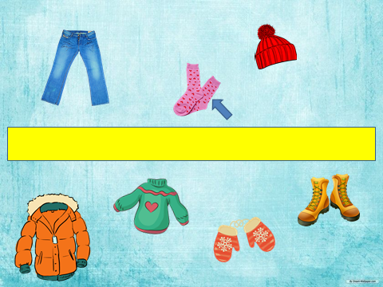

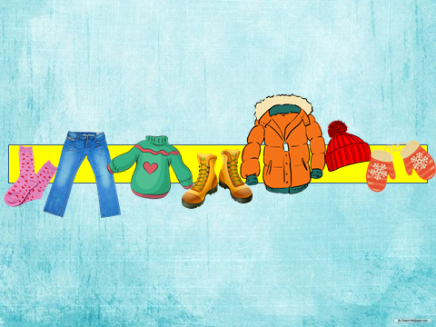

Вихователь: Молодці діти
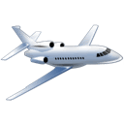

Вихователь: А зараз, я сфотографую ваші роботи і по електронній пошті відправлю дідусеві. Що б він не забував в якій послідовності потрібно одягатися, а вам я пропоную ваші роботи також роздрукувати та приклеїти на дверцята шафки, що б ви не забували в якій послідовності потрібно одягатися.


6.2 Конспект організованої навчальної діяльності
з використанням STEАM-технологій та мнемотехніки.
для дітей старшого дошкільного віку
«Подорож в країну казок»

Мета: розвивати мовлення дітей; автоматизувати звуки, знаходити слова із заданими звуками; вчити складати описові розповіді за схемою; продовжувати вчити дітей узгоджувати слова в роді, числі, відмінку; активізувати словник дітей прикметниками та дієсловами; підвищити якість мовленнєвого та пізнавального розвитку у дітей.
Попередня робота: читання казок, розповідання казок дітьми «Колобок», «Теремок», «Ріпка»; бесіди за прочитаними казками; розглядання ілюстрацій до прочитаних казок; театралізація уривків прочитаних казок; перегляд мультиплікаційних фільмів «Ріпка», «Колобок» та «Теремок».
Обладнання та матеріали: музичні та голосові файли, конструктор Лего, мнемотаблиці, ігровізори, маркери, картки «сонечко», «хмаринка».
Хід заняття
Вихователь: Діти! Подивіться, до нас прийшли гості, давайте з ними привітаємося
Привітання «Сонечко»
Здрастуй, Сонце!
Здрастуй, Земля!
Доброго дня кажу вам і я!
Разом за руки давайте візьмемось,
І один одному щиро всміхнемось!
Вихователь:Ось з таким хорошим настроєм, сподіваюся, ми проведемо весь день. Давайте привітаємось на трьох різних мовах
(діти вітаються на трьох мовах). Привіт! (українською). Hello! (англійською). Bonjour! (французькою).
Вихователь: Діти я сьогодні прийшла в садочок і побачила на столі книгу. Думаю: Як зрадіють мої діти, почитаєм казки. Ви любите казки?
Діти: Так!
Вихователь: Але коли її відкрила, я побачила лист. Прочитаєм його?
На конверті написано «Допоможіть!». Тільки не можу зрозуміти, кому потрібна наша допомога? Давайте прочитаєм і дізнаємося від кого ж воно прийшло.
Лист:
«Дорогі діти, привіт! Пишуть вам казкові герої з країни казок. Допоможіть зібрати нам казку за малюнками. Але картинки сховалися, ми не можемо їх знайти, а щоб їх знайти, треба з нами пограти, ми чекаємо вас в гості»
Вихователь: Допоможемо діти, Казковим героям? Знайдемо картинки? Зберемо казку? (Відповіді дітей). Що б потрапити в світ книг, ми з вами здійснимо подорож.
Щоб потрапити у чарівну країну казок, треба пройти по чарівній доріжці! Треба наступати тільки на зірочки, оминаючи інші геометричні фігури. (Включається музичний файл чарівної музики, діти йдуть по слідах один за одним, розсідаються по місцях)
Вихователь: Діти скажіть, а яка зараз пора року? (зима) Зима на українській мові? А як буде зима англійською мовою? . (Відповідь дітей winter)
А давайте послухаємо завдання від нашого першого казкового героя. (Хом'як) (звучить відеозапис від Хом'яка)
Хом'як: Привіт діти!. Щоб Вам знайти заховані картинки, треба зі мною пограти. Перед Вами на столі лежать картки із зображенням різних пір року. Треба вибрати ті малюнки, на яких зображена зима. Поясніть, чому ви обрали саме ці картинки. (Діти вибирають картинки із зображенням зими і розповідають чому вони обрали цю картинку, що зображено на картинці).
Вихователь: Молодці діти! (вихователь відкриває першу картинку на дошці) .У вас все вийшло, перша картинка відкрилася нам, що на ній зображено? (дідусь і рукавичка). А тепер давайте послухаємо наступного казкового героя – Тіко. (звучить відеозапис звернення від робота Тіко)
Тіко: Привіт друзі, мене звуть робот Тіко. Я приготував для вас конструктор Лего, ваше завдання викласти «Орнамент під диктовку».
Вихователь пропонує дитям зробити візерунок на панелі, розташовуючи деталі певним чином під диктовку. Наприклад «Покладіть у верхній правий кут – синю цеглинку з чотирма точками, в центр – червону с шістьма. Покладіть синю смужку з чотирма точками в будь-якому місці, праворуч від неї - червону цеглинку на дві точки, під ним - ще синю і так далі.
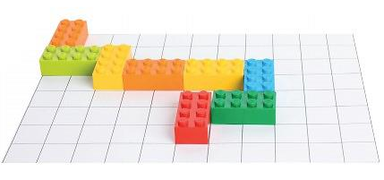
Поклади чотири цеглинки так, щоб крайня зліва була червоною, а праворуч від синьої лежала тільки одна червона».

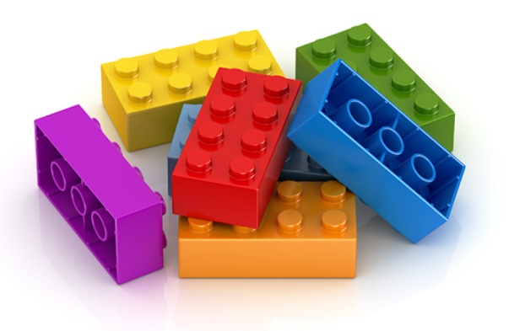
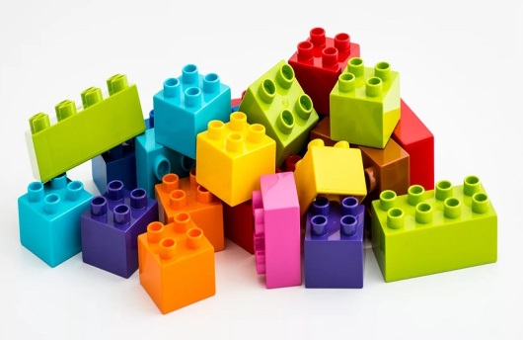

Вихователь: Молодці діти. (вихователь відкриває другу картинку на дошці). Ось нам відкрилася і друга картинка, на ній зображений мишеня.
Вихователь: діти, ви швидко зібрали малюнки казкових героїв, а тепер давайте спробуємо описати деяких казкових героїв за схемою. А я послухаю!
Дітям пропонується мнемосхема для опису портрета казкового героя (ім'я, - яка особа, - колір очей, - розмір вух, - який ніс, - яке волосся) діти описують: Снігову королеву, Клоуна, Гнома, Мальвіну, Айболита, Буратіно. (після виконання вихователь відкриває картинку. На картинці зайчик.
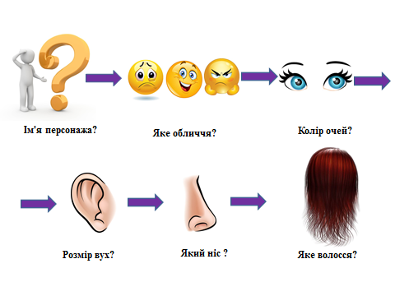

Вихователь: Діти, ви напевно втомилися? Наступний герой хоче з нами потанцювати. Потанцюємо? (Проводиться фізкультхвилинка, після чого відкривається картинка з зображенням лисиці)
Вихователь: Багато казок є на світі,
Казки ці люблять діти,
А ось чи добре вони їх знають,
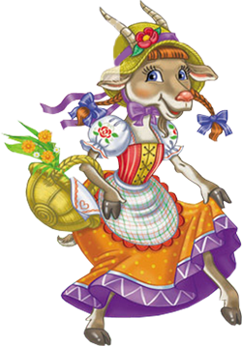
Зараз я про це дізнаюсь.
Загадка 1
Вигнав дід козу із хати —
Та й пішла вона блукати:
В зайця хатку відібрала.
Всі козу ту виганяли,
Рак козуню ущипнув,
Зайцю хатку повернув.
(Коза-дереза)
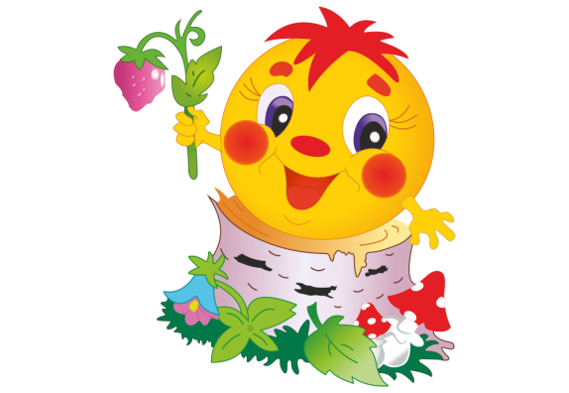
Загадка 2
Вовка зовсім не боявся
І ведмедю не дістався,
Але лисиці на зубок
Все ж потрапив...
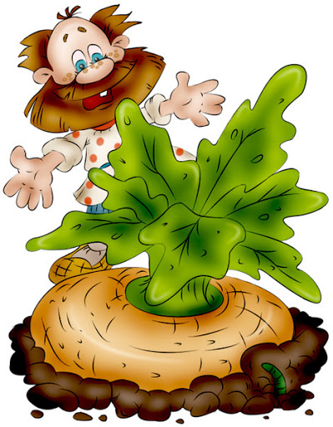
(Колобок)
Загадка 3
Що за казка: кішка, внучка,
Миша, ще й собака Жучка
Діду з бабою допомагали,
Коренеплоди збирали?
(Ріпка)

Вихователь: Наші казки переплуталися між собою, треба розібрати картинки з казок. І розповісти чому? (На дошці закріплене порожнє лото з казок «Ріпка» і «Колобок», «Коза-дереза». Дітям необхідно знайти свою картинку прикріпити до відповідного лото і розповісти чому ця картинка належить саме цій казці, що на ній зображено). (після виконання вихователь відкриває наступну картинку на дошці-вовк)
Вихователь: Ну от діти, наша казка майже здалася, але нам залишилося послухати ще одного героя –Кролика. (звучить відеозапис звернення від Кролика)
Кролик: діти, на столах лежать ігровізори, з'єднайте лінією, хто за ким тягнув ріпку.
Гра "Хто за ким тягнув ріпку?". На столах лежать ігровізори з картками із зображенням всіх героїв казки ріпка. Діти з'єднують героїв послідовно, хто кого покликав тягнути ріпку.
(після виконання вихователь відкриває наступну картинку на дошці)

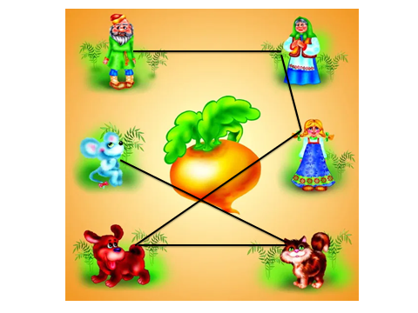

Вихователь: Молодці діти. А нам тепер відкрилася картинка з зображенням ведмедя. Нам залишилося відкрити ще одну картинку, але для цього треба бути дуже уважними. На екрані з'явиться картинка, вам треба її запам'ятати, адже потім один з предметів пропаде. Пограємо? (на екрані з'являється картинка з 6 предметами, діти перераховують предмети, після з'являється наступна картинка, на якій один з предметів пропадає, дітям треба згадати який саме предмет пропав. Діти запам'ятовують 3-4 картинки)
Вихователь: (вихователь відкриває останню картинку із зображенням собаки). Ось ми діти і зібрали нашу казку за малюнками, давайте ви послухаєте і спробуєте розповісти. (Діти переказують, спираючись на зібрану мнемотаблицю)
Вихователь: Наша подорож закінчується, ми зібрали казку, пограли з казковими героями, і вони приготували для вас частування. А нам пора повертатися. Музика зараз пролунає, нас в садочок повертає! (Включається музичний файл чарівної музики, діти повертаються)
Вихователь: Ось ми і повернулися. Діти, згадайте, яких героїв ми сьогодні зустріли? А що в нашій подорожі вам сподобалося найбільше? (Відповіді дітей)
На столі лежать картки, виберіть сонечко, якщо вам сподобалося в подорожі, якщо не сподобалося – то хмаринку.

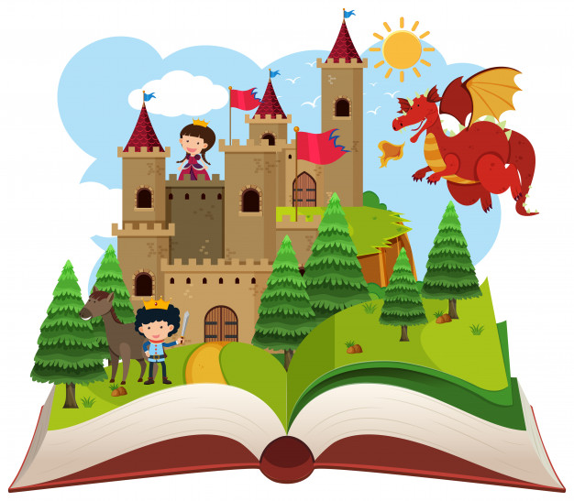

6.3 Конспект організованої навчальної діяльності
з використанням STEAM технологій
для дітей середнього дошкільного віку
«Прогулянка з роботом Мікібот нашим селом»

Мета: Закріпити знання дітей про рідний край. Організувати діяльність, що сприяє розвитку мислення та уяви. Сприяти розвитку навичок цілеспрямованості, програмування, критичного аналізу. Розвивати просторові поняття і вміння розрахунку відстані. Розвивати комунікативні здібності дітей.
Обладнання та матеріали: Ігровий STEM-набір Learning Resources Мишка ПК, презентація, ноутбук., (один, USB –флеш – накопичувач (презентація, креслення дороги, дитячі кубики, конструктор)

Хід заняття
Вихователь: Діти, давайте станемо в коло. Покажіть свої долоньки. Потріть їх одну об одну. Що ви відчуваєте? Це тепло добрих рук і добрих душ. Ми пропонуємо своє тепло, свої долоні друзям, гостям, і говоримо: «Ранок починається, сонечко прокидається. Ми збираємося, в добру путь вирушаємо».
Вихователь: діти, сьогодні до нас у гості прийшла Робомишка, вона ніколи не була у нашому селі і їй хочеться більше дізнатися про нього. І вона просить Вас познайомити її з селом. Але оскільки ви ще маленькі, щоб одним гуляти великим селом, то ми проведемо екскурсію для Робомишки по фотографіях.
Як пояснити роботу, що таке наше село?
Перегляд презентації з обговоренням і відповіді дітей на питання:
• Як називається село?
• Що є в нашому селі?
• Що ви бачите по дорозі в садок?
• Які будівлі зображені на фотографіях?
Вихователь: Ось і закінчилася наша прогулянка по важливих для нас місцевостях, по нашій малій Батьківщині, по нашому селу. Ви навіть і не помітили, що пройшли звичним маршрутом до дитячого садка.
Вихователь: діти, пропоную закріпити знання про маршрут, який отримала наша гостя під час екскурсії по фотографіях.
Для цього потрібно уважно подивитися на слайд і скласти макет свого села за допомогою кубиків і конструктора.
Вихователь: Діти тепер можна починати програмування екскурсії. Що потрібно нам зробити спочатку?
Діти: Скласти алгоритм руху на карточках – стрілках.
Вихователь: Діти, ви запрограмували робота (Робомишку) за нашим алгоритмом. Тепер, відправимо її шлях від точки старту по обраному нами маршруту.

Для довідки
«Ігровий STEM-набір Learning Resources Мишка»
Набір був спеціально розроблений, щоб залучити дітей до програмування в ранньому віці.
Роботизована мишка має дві швидкості, навчає діток покроковому кодування в ігровій формі. Рухається вперед-назад, повертає направо-наліво
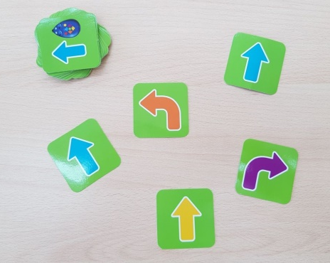
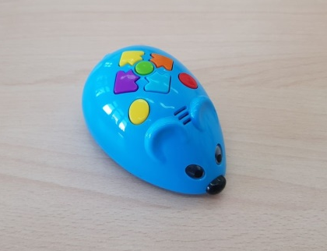
Перед тим, як запустити мишку вам потрібно спланувати маршрут, в цьому вам допоможуть картки для кодування.

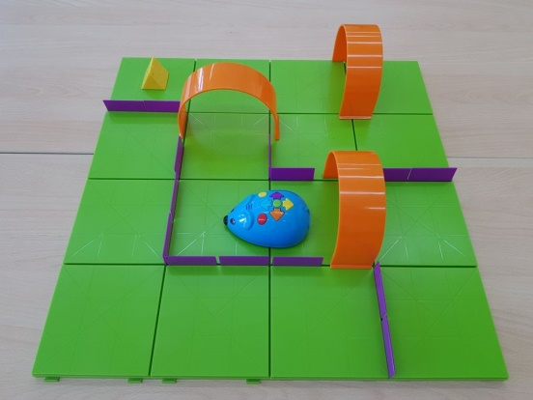
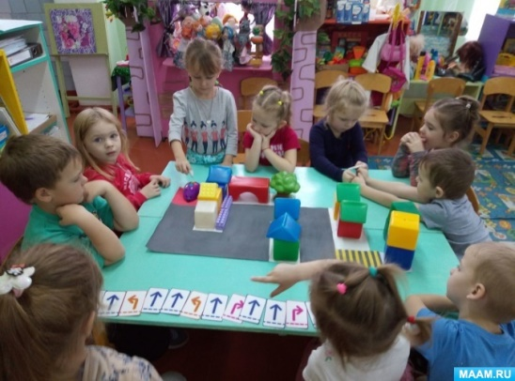

Вихователь: Ось наше заняття підійшло до кінця, діти ми познайомили Мікібота з нашим селом. Які будівлі повинні бути у селі?
Діти: будинки, школа, лікарня, дитячий садок, магазини.
Вихователь: діти, як ви вважаєте, яку роботу могли б виконувати роботи в нашому селі?
Діти: Розносити пошту, доглядати клумби, прибирати вулиці.
Вихователь: Правильно діти, ми любимо наше село і хочемо, щоб воно було чистим, для цього ми також можемо докласти зусиль.
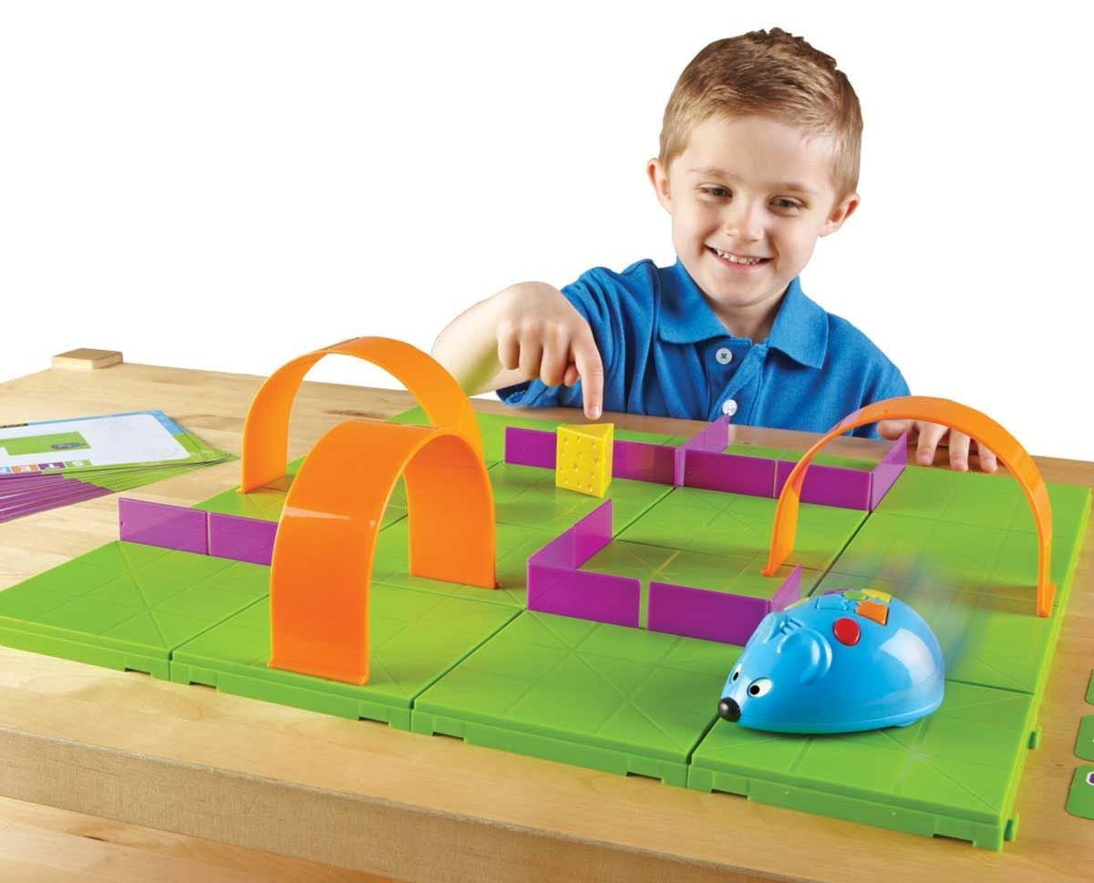
А що в нашому сьогоднішньому занятті вам сподобалося найбільше? (Відповіді дітей).

- STEАM-ігри для розвитку інженерного мислення та креативності дошкільників

Розвиваюча дошка «Геометрик»
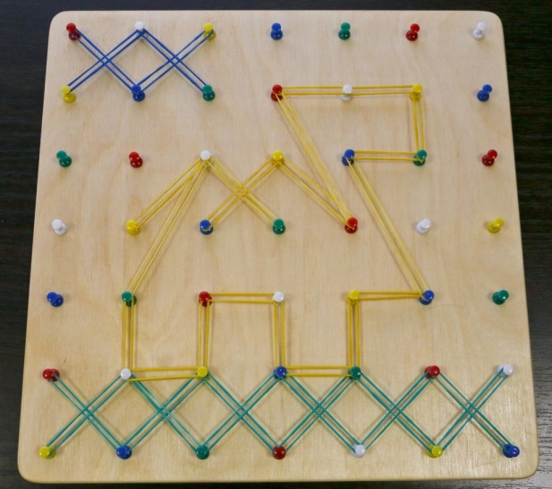
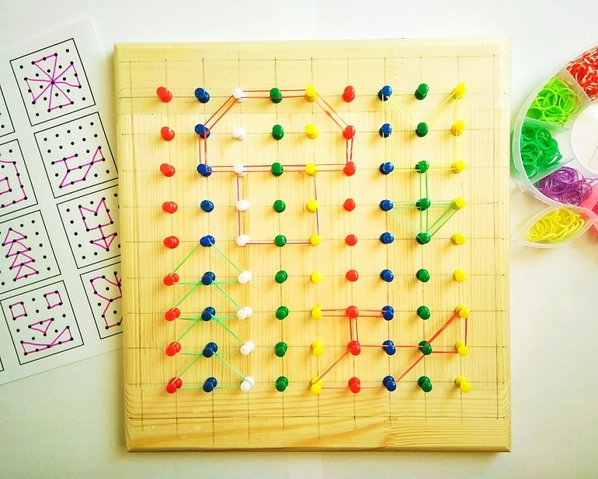
Найменшим така гра допоможе вивчати геометричні фігури, освоювати рахунок. Старші діти можуть виплітати гумками фігури тварин і предметів, букви і цифри, різноманітні візерунки. Такі іграшки стимулюють дитячу фантазію і допомагають малюкам краще орієнтуватися в просторі.

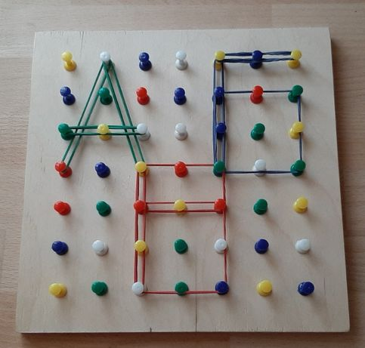
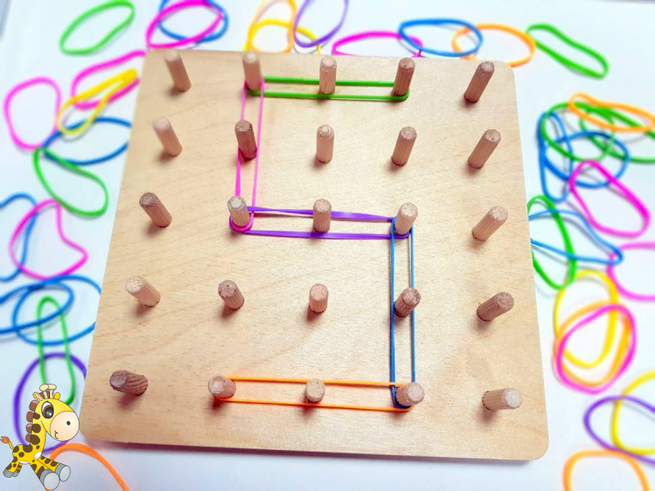

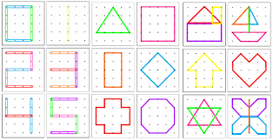

Астрономічний геоборд
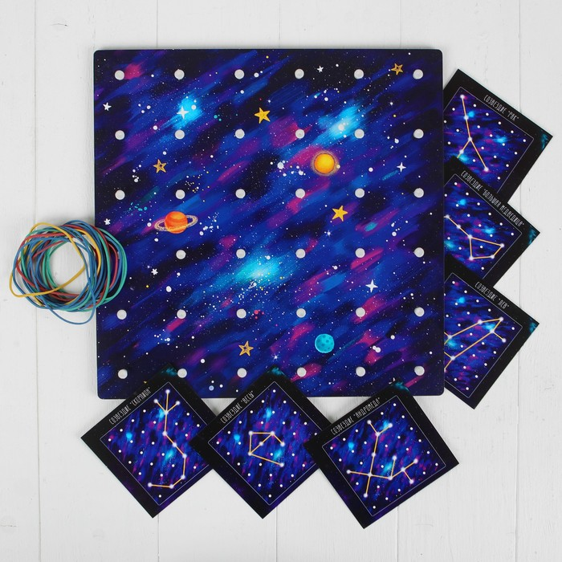
Малюки з допомогою геоборда розвивають дрібну моторику рук, а старші діти використовують геоборд для вивчення площі і периметра в практичних вправах. А ось астрономічний геоборд здатний надихнути дітей будь-яких вікових категорій на вивчення сузір'їв.
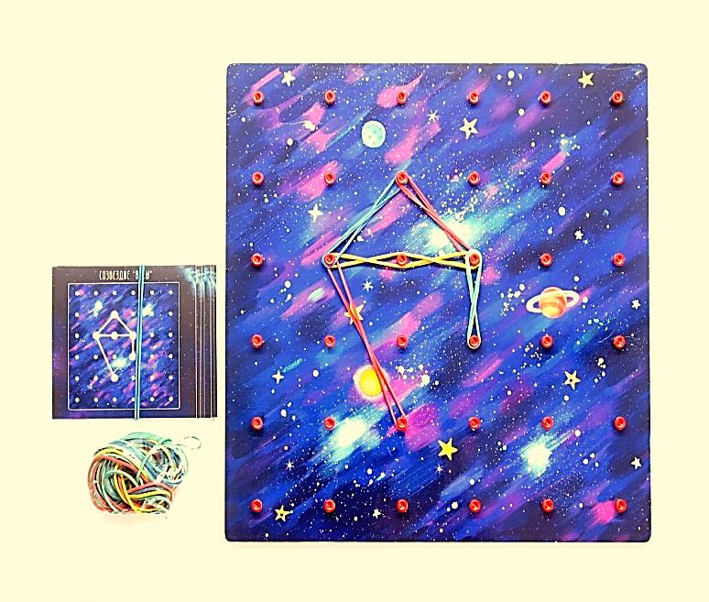

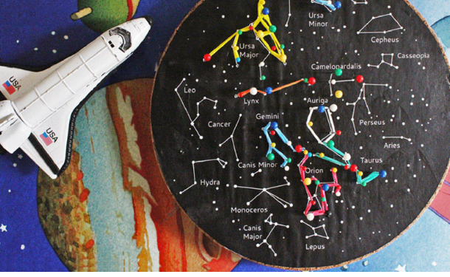

Флексагон
Флексагон - це справжнє наукове відкриття 20 століття. Неймовірно, але конструкція, просто складена або склеєна з шматочків паперу, може творити чудеса! При складанні (згинанні) флексагон його зовнішні поверхні йдуть всередину, а приховані стають видимими. Флексагон служать темами як наукових, так і ненаукових дискусій, але до кінця їх таємниці і потенціал ще не розкриті. Однак не потрібно бути математиком, щоб зробити з дитиною один з простих плоских варіантів цієї «жарти генія». З малюками зручно вивчати по ньому кольору. А старші діти можуть спробувати власні сили в створенні цієї незвичайної конструкції.
Флексагон по праву вважається унікальним симбіозом математики та оригамі. Діти як заворожені сидітимуть і вивертати паперову головоломку за кілька десятків разів.
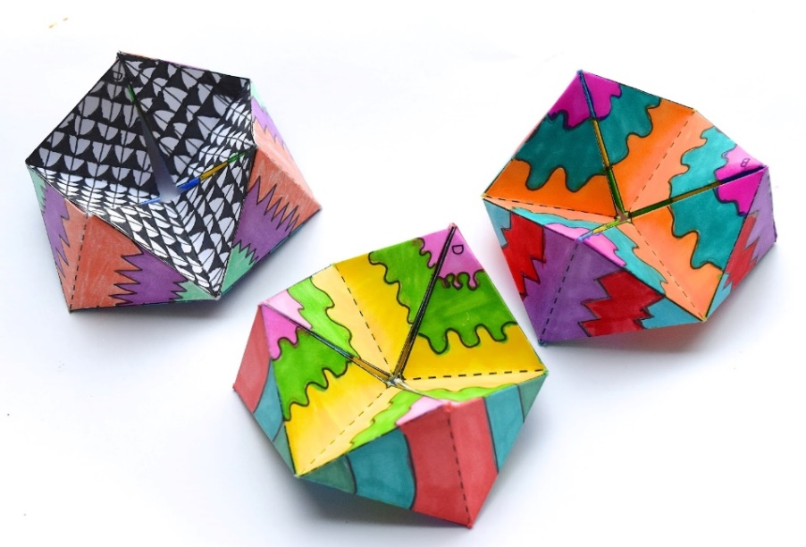
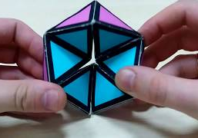

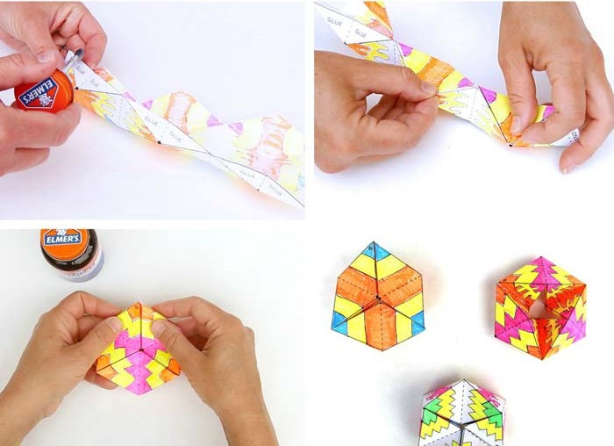

Дерев'яна іграшка «Дженга»
Дженга - це не тільки весела гра для дошкільнят, а й відмінний спосіб дізнатися більше про споруди та баланс.
Спочатку з комплекту брусків на столі або на підлозі будується вежа. Як тільки вежа побудована і визначена черговість ходу гравців - можна приступати!
Кожен гравець в свій хід намагається витягнути будь-який брусочок, який йому здається вільним. Робити це треба, використовуючи тільки одну руку. Не можна одночасно працювати двома руками, але можна використовувати руки по черзі, якщо так зручно. Не можна брати бруски з незакінченого верхнього шару і наступного під ним шару.
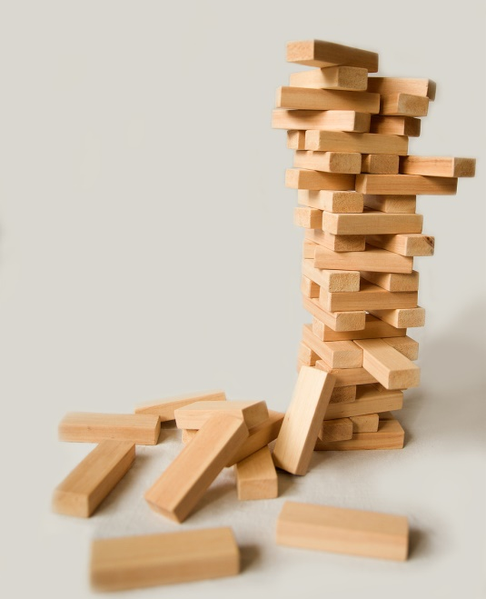
Як тільки брусок покладено, хід переходить по черзі до наступного гравця і далі по колу. Той гравець, на кого вежа з гуркотом обрушилася, вважається таким, що програв, і гра починається з початку.
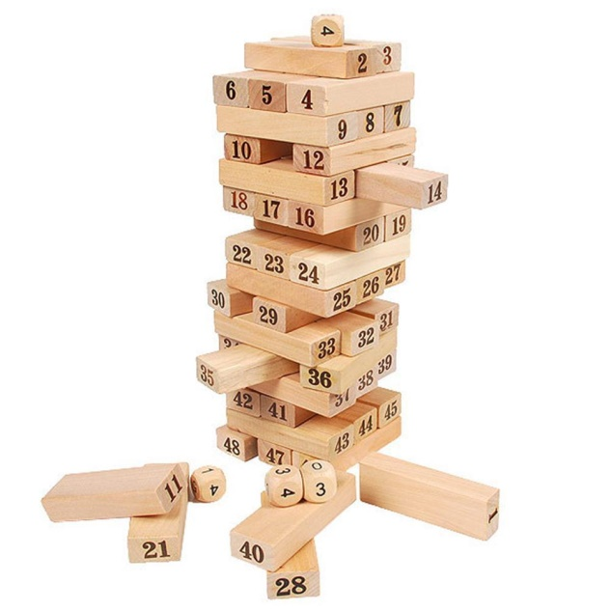

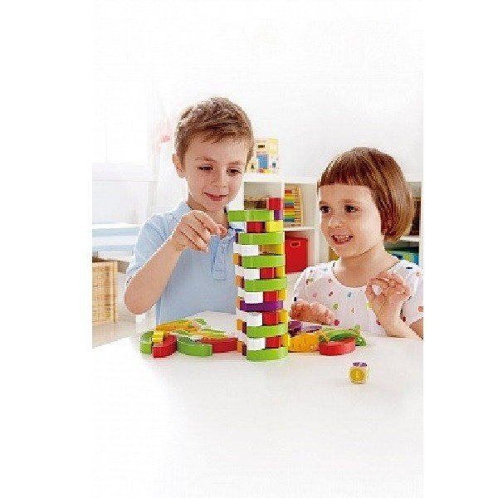

Спірограф

Це той випадок, коли математика прекрасним чином з'єдналася з мистецтвом. Спірографи стали популярними з самого початку їх створення, з 1965 року, і не без підстав, адже вони роблять створення складних форм неймовірно легким і захоплюючим.
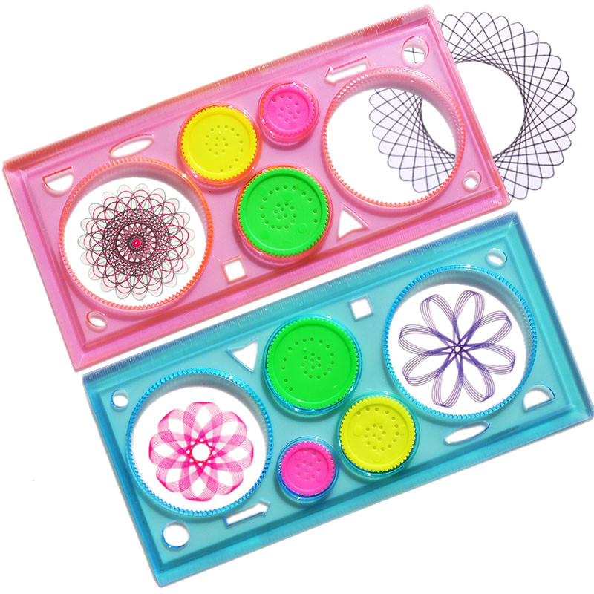

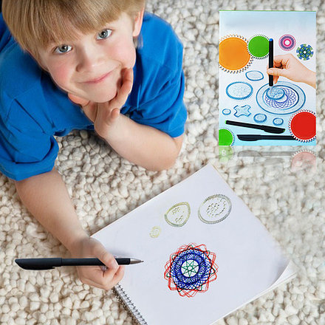

Конструктор з картону
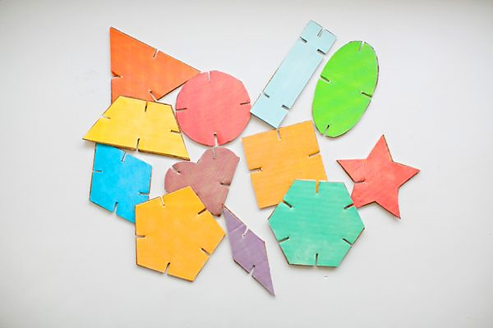
Конструктор з картону для дитини - прекрасна альтернатива купленому конструктору. Кольорові геометричні фігурки з картону допоможуть дитині навчитися впізнавати форми і кольору, а до того ж, ще й непогано навчитися конструювати.

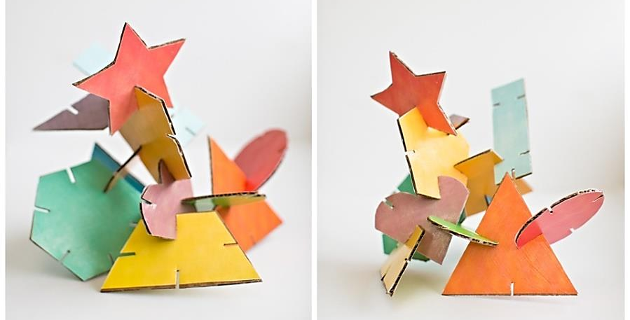

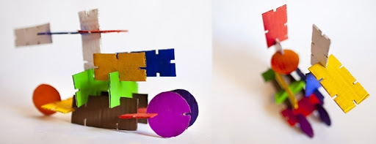

Конструктор з зубочисток і пластиліну
Для цієї гри потрібен пластилін і зубочистки. Грати можна вже з 3 років.
Нехай малюк зробить кульки з пластиліну різних кольорів. Потім в кожну кульку потрібно вставити зубочистки. Вийде щось на зразок чупа-чупс
З цих елементів тепер можна робити різні фігури. Починайте з геометричних фігур. Зробіть трикутник, квадрат, багатокутник. Потім робіть 3d фігури.
Грати дуже цікаво. Це такий саморобний конструктор. Спробуйте, дитині така гра сподобається.
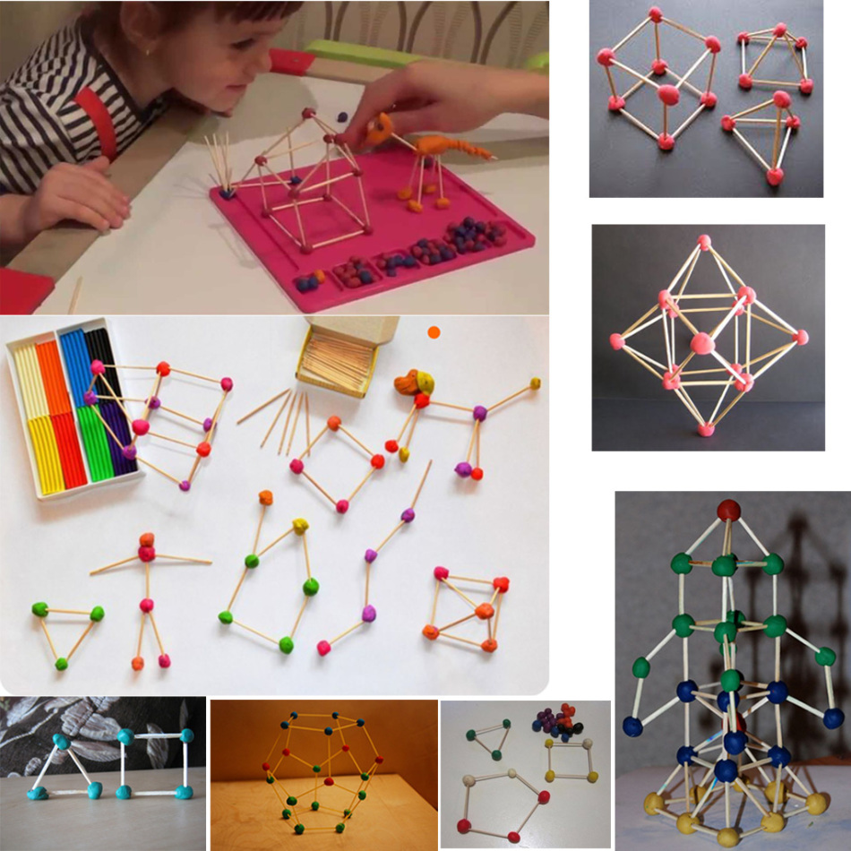
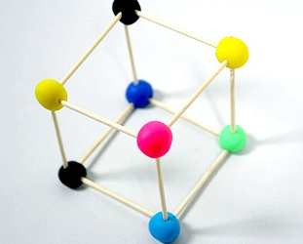

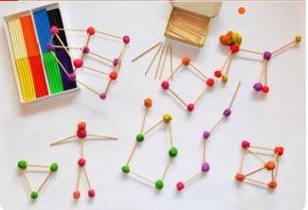

Лінійки для малювання двома руками
Гра для розвитку двох півкуль головного мозку і активізації пізнавальних процесів
Науково доведено, що дві півкулі головного мозку відповідають за різні розумові процеси. Ліва півкуля - це послідовність, логіка і структура; права півкуля - це інтуїція, уява, образи і т.д. За ліву частину тіла відповідає права півкуля мозку, а за праву частину - ліва півкуля. Змушуючи синхронно працювати обидві півкулі мозку, можна отримувати стан, при якому процес навчання проходить легше і ефективніше. Також гра сприяє розвитку дрібної моторики і підготовки руки до письма.
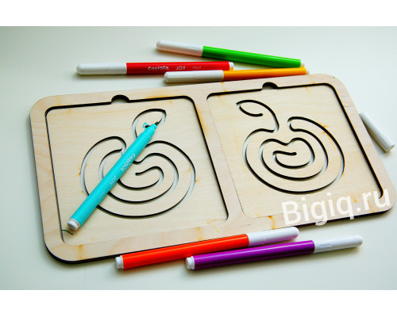
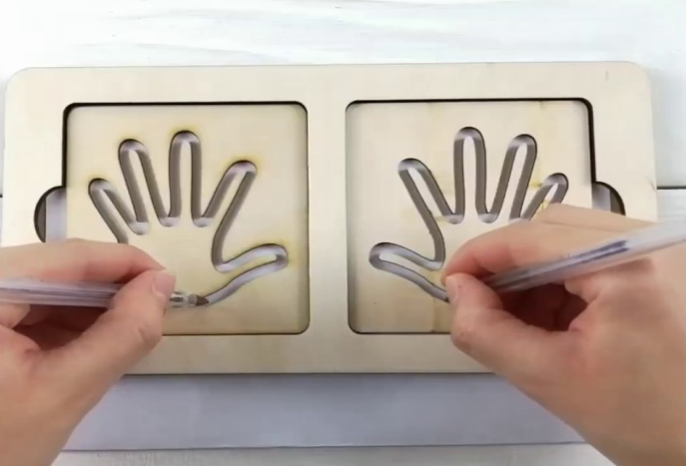

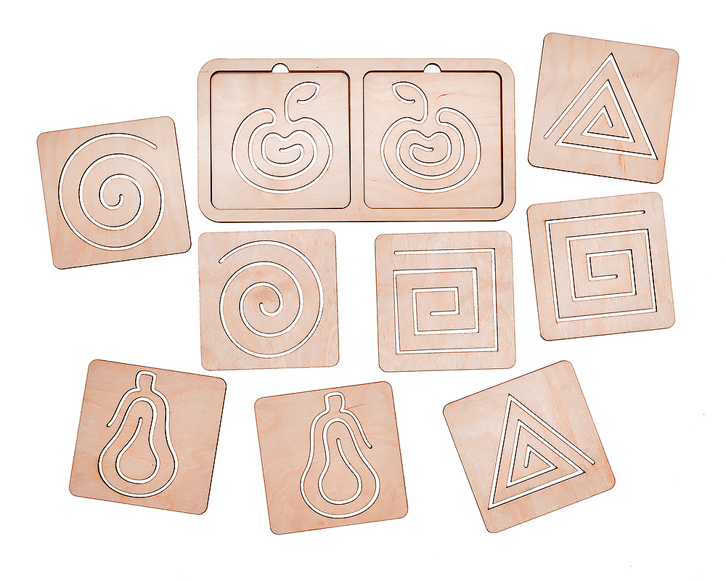

Література

- Базовий компонент дошкільної освіти / Науковий керівник: А.М. Богуш, та авт. кол-в: Київ: Видавництво, 2012. 26 с.
- Бєлєнька Г., Науменко Т., Половіна О. Дошкільнятам про світ природи: старший дошкільний вік: навч.-метод. Посібник: Київ: Генеза, 2013. 112с.
- Буракова А. Педагогічні інновації в дошкільній освіті. Дошкільне виховання. 2010. №7. С.5
- Гавриш Н.В. Розумне виховання сучасних дошкільнят: навчально-методичний посібник: Київ: Видавничий Дім «Слово», 2015. 176с.
- І.І. Гармаш. Таємниці біоніки: Київ, 1985р. 176 с.
- Катерина Крутій, Таїсія Грицишина. STREAM+освіта дошкільнят: виховуємо культуру інженерного мислення. Дошкільне виховання. 2016. №1. С. 3–7.
- Крайзмер Л.П., Сочівко В.П. Біоніка: Москва, 1968. 112 с.
- Крутій К. Сучасне заняття та освітні ситуації. Дошкільне виховання. 2016. №9. С.37.
- Марінушкіна О. Є. Організація роботи з обдарованими дітьми в закладах освіти : навч.-метод. Посіб: Харків: Вид. група «Основа», 2008. 144 с.
- Патрикеєва О. STEM-освіта : умови впровадження у навчальних закладах України. Управління освітою. 2017. № 1. С. 28-31.
- Прач В. С. Евристичне навчання математики: подорож у світ евристики : факульт. курс для учнів гуманіт. напряму: Донецьк : Ноулідж, 2012. 275 с.
Електронні ресурси:
- Презентація по темі «Біоніка»: URL: https://vseosvita.ua/library/prezentacia-po-temi-bionika-62956.html
- Презентація. Основи біоніки у проектуванні. Значення моделей і макетів у проектуванні: URL: https://vseosvita.ua/library/prezentacia-osnovi-bioniki-u-proektuvanni-znacenna-modelej-i-maketiv-u-proektuvanni-80093.html
- Програми STEM: URL: https://imzo.gov.ua/stem-osvita/programi-stem/
- Теоретичні аспекти інноваційної моделі STEM-освіти: URL: https://naurok.com.ua/teoretichni-aspekti-innovaciyno-modeli-stem-osviti-78197.html
- STEAM - освіта як шлях інтеграції навчальних предметів: URL: https://vseosvita.ua/library/steam-osvita-ak-slah-integracii-navcalnih-predmetiv-6593.html







